1905

КaзНИВИ

Министерство сельского хозяйства Республики Казахстан

Товарищество с ограниченной ответственностью
«КАЗАХСКИЙ НАУЧНО-ИССЛЕДОВАТЕЛЬСКИЙ ВЕТЕРИНАРНЫЙ ИНСТИТУТ»
(ТОО «КазНИВИ»)

РЕКОМЕНДАЦИИ ПО БОРЬБЕ С НОДУЛЯРНЫМ ДЕРМАТИТОМ КРУПНОГО РОГАТОГО СКОТА В РЕСПУБЛИКЕ КАЗАХСТАН

Алматы 2017

Рекомендации составлены сотрудниками отдела эпизоотологического мониторинга и оценки рисков вирусных болезней ТОО «КазНИВИ»: Кутумбетовым Л.Б. – главным научным сотрудником группы мониторинга ящура, доктором ветеринарных наук, Мырзахметовой Б.Ш. – заведующим лабораторией вирусологии, кандидатом биологических наук, Даутпаевой З.Ж. – старшим научным сотрудником, кандидатом ветеринарных наук под научным руководством Султанова А.А. - Генерального директора ТОО «КазНИВИ», доктора ветеринарных наук, профессора.

Рекомендации разработаны по заказу ГУ «КВКН» МСХ Республики Казахстан и предназначены для руководства ветеринарными специалистами при планировании противоэпизоотических мероприятий против нодулярного дерматита крупного рогатого скота на территории Республики Казахстан, проведении этих мероприятий, а также поддержании благополучия по этой болезни среди животных страны.

Рекoмендaции утверждены нa зacедaнии Ученoгo coветa ТOO «Кaзaхcкий нaучнo-иccледoвaтельcкий ветеринaрный инcтитут» (прoтoкoл № 4 oт 20.06. 2017 г.)

СОДЕРЖАНИЕ

 | ВВЕДЕНИЕ | 5
1 | СВЕДЕНИЯ ЛИТЕРАТУРЫ О НОДУЛЯРНОМ ДЕРМАТИТЕ | 5
2 | ОСНОВНАЯ ЧАСТЬ | 10
2.1 | Республика Казахстан | 10
2.2 | Животноводство Республики Казахстан | 11
2.3 | Появление и пути вероятного распространения нодулярного дерматита крупного рогатого скота в Республике Казахстан | 12
2.4 | Характеристика территорий, неблагополучных и угрожаемых по нодулярному дерматиту | 12
2.5 | АТЫРАУСКАЯ ОБЛАСТЬ | 12
2.5.1 | Курмангазинский район | 14
2.5.2 | Эпизоотическая ситуация по нодулярному дерматиту в Курмангазинском районе | 15
2.5.3 | Исатайский район | 18
2.5.4 | Эпизоотическая ситуация по нодулярному дерматиту в Исатайском районе | 19
2.5.5 | Махамбетский район | 21
2.5.6 | Эпизоотическая ситуация по нодулярному дерматиту в Махамбетском районе | 22
2.5.7 | Административная территория пригорода г. Атырау. | 24
2.5.8 | Эпизоотическая ситуация по нодулярному дерматиту на  административной территории пригорода г. Атырау. | 25
2.5.9 | Индерский район | 27
2.5.10 | Эпизоотическая ситуация по нодулярному дерматиту в Индерском районе | 28
2.5.11 | Макатский район | 29
2.5.12 | Эпизоотическая ситуация по нодулярному дерматиту в Макатском районе | 29
2.5.13 | Жылыойский район | 30
2.5.14 | Эпизоотическая ситуация по нодулярному дерматиту в Жылыойском районе | 31
2.5.15 | Кызылкогинский район | 32
2.5.16 | Эпизоотическая ситуация по нодулярному дерматиту в Кызылкогинском районе | 32
2.5.17 | Анализ эпизоотической ситуации по нодулярному дерматиту в Атырауской области | 33
2.6 | ЗАПАДНО-КАЗАХСТАНСКАЯ ОБЛАСТЬ | 37
2.6.1 | Акжайыкский район | 37
2.6.2 | Эпизоотическая ситуация по нодулярному дерматиту в Акжайыкском районе | 38
2.6.3 | Бокей-Ординский район | 38
2.6.4 | Эпизоотическая ситуация по нодулярному дерматиту в Бокей-Ординском районе | 39
2.6.5 | Жанибекский район | 39
2.6.6 | Эпизоотическая ситуация по нодулярному дерматиту в Жанибекском районе | 40
2.7 | АКТЮБИНСКАЯ ОБЛАСТЬ | 40
2.7.1 | Байганинский район | 40
2.7.2 | Эпизоотическая ситуация по нодулярному дерматиту в Байганинском районе | 40
2.7.3 | Уильский район | 41
2.7.4 | Эпизоотическая ситуация по нодулярному дерматиту в Уильском районе | 41
2.8 | МАНГЫСТАУСКАЯ ОБЛАСТЬ | 41
2.8.1 | Бейнеуский район | 41
2.8.2 | Эпизоотическая ситуация по нодулярному дерматиту в Бейнеуском районе | 42
2.9 | РЕГИОНАЛИЗАЦИЯ РЕСПУБЛИКИ ПО НОДУЛЯРНОМУ  ДЕРМАТИТУ | 42
2.9.1 | Неблагополучные пункты по нодулярному дерматиту | 42
2.9.2 | Неблагополучные по нодулярному дерматиту административные районы | 43
2.9.3 | Зоны угрозы по нодулярному дерматиту | 43
2.9.4 | Зоны наблюдения по нодулярному дерматиту | 43
2.10 | ДИАГНОСТИКА НОДУЛЯРНОГО ДЕРМАТИТА | 45
2.11 | ЛЕЧЕНИЕ ЖИВОТНЫХ, БОЛЬНЫХ НОДУЛЯРНЫМ ДЕРМАТИТОМ | 45
2.12 | СРЕДСТВА СПЕЦИФИЧЕСКОЙ ПРОФИЛАКТИКИ | 46
2.12.1 | Применяемая вакцина и расчет объема препарата, необходимого для активной иммунизации животных в неблагополучных и угрожаемых территориях | 46
2.12.2 | Перечень вакцин | 46
2.12.3 | Иммунизирующие дозы вакцин | 46
2.12.4 | Выбор вакцин из перечня по иммуногенной эффективности | 47
2.12.5 | Пояснения к выбору вакцины и иммунизирующей дозе препарата | 47
2.12.6 | Определение объема вакцины для активной иммунизации крупного рогатого скота против нодулярного дерматита | 48
2.13 | ЗАКЛЮЧЕНИЕ | 49
2.14 | СХЕМА СТРАТЕГИИ БОРЬБЫ С НОДУЛЯРНЫМ ДЕРМАТИТОМ | 51
2.15 | МЕРЫ ПО БОРЬБЕ И ЛИКВИДАЦИИ НОДУЛЯРНОГО ДЕРМАТИТА | 52
2.15.1 | В эпизоотическом очаге нодулярного дерматита и неблагополучном пункте | 52
2.15.2 | В зоне угрозы распространения нодулярного дерматита | 52
2.15.3 | В зоне наблюдения над эпизоотической ситуацией по нодулярному дерматиту | 53
2.16 | МЕРЫ ПО ПОДГОТОВКЕ НАУЧНО-ТЕХНИЧЕСКОЙ И КАДРОВОЙ БАЗЫ СОПРОВОЖДЕНИЯ ПРОТИВОЭПИЗООТИЧЕСКИХ  МЕРОПРИЯТИЙ ПРИ НОДУЛЯРНОМ ДЕРМАТИТЕ | 53
2.17 | ПРИМЕЧАНИЕ | 54

ВВЕДЕНИЕ

Республика Казахстан – страна с высоким потенциалом производства экологически чистой животноводческой продукции. В связи с чем Глава государства и Правительство страны уделяет пристальное внимание развитию этой отрасли и налаживанию производства мяса, ориентированного на экспорт в зарубежные страны. Для повышения экспортных возможностей страны Правительством Республики принята соответствующая Программа, которая действует с 2011 года. Согласно этой Программе в Республику, для улучшения генетической базы, ввозятся из стран дальнего и ближнего зарубежья высокопродуктивные животные мясного и молочного направления, создаются фермерские, крестьянские хозяйства, сельхозпредприятия для разведения продуктивных пород, откормочные площадки, убойные пункты для производства и заготовки мяса и др. Однако, экспортирование мяса и мясной продукции сопряжено с выполнением страной-экспортером определенных требований международных стандартов, в числе которых благополучие территории страны или ее части, где производится и откуда вывозится продукция, от списочных инфекционных болезней МЭБ.
В целях обеспечения благополучия сельскохозяйственных животных от инфекционных болезней Министерство сельского хозяйства планомерно принимает широкомасштабные противоэпизоотические меры против таких болезней. Результатами этих усилий явилось то, что Республика Казахстан в 2015 году получила официальный статус МЭБ зоны свободной от ящура без вакцинации для 9 областей своей территории. Генеральной Ассамблеей этой международной организации одобрена Стратегия борьбы с ящуром в стране, предложенная МСХ Республики Казахстан. Оформляются заявки/досье страны для получения аналогичного статуса благополучия по ящуру и для оставшейся территории. Готовятся заявки для подачи в МЭБ с целью получения статуса благополучия и по другим особо опасным болезням животных. Подготовка такой заявки требует многолетнего научного, практического и организационного труда, а также вложения существенных финансовых, трудовых и кадровых ресурсов.
В связи глобализацией экономических отношений многих стран мира, в число которых стремительно входит и Республика Казахстан, эпизоотическая ситуация на их территориях становится все уязвимей для проникновения и распространения опасных и особо опасных инфекционных болезней, в том числе болезней сельскохозяйственных животных, являющихся списочными МЭБ. В перечне таких болезней числится нодулярный дерматит крупного рогатого скота, по которому территория Республики Казахстан до июля текущего 2016 года являлась благополучной. Если ранее ареал этой болезни ограничивался территориями стран только Африканского континента, то в последние годы заболевание начало регистрироваться среди животных Евразиатского континета. С 2014 года нодулярный дерматит появился на территории Закаспийских стран – Турции, Азербайджане, в Закавказье и Астраханской области Российской Федерации. Граница Астраханской области сопредельна с Атырауской областью нашей республики. Неблагополучие по нодулярному дерматиту на территории приведенной области Российской Федерации с 2015 года создало угрозу проникновения этой болезни на территорию нашей страны с западных границ.

1. СВЕДЕНИЯ ЛИТЕРАТУРЫ О НОДУЛЯРНОМ ДЕРМАТИТЕ

Определение болезни. Нодулярный дерматит крупного рогатого скота (заразный узелковый дерматит, кожная бугорчатка, узелковая экзантема) инфекционная болезнь вирусной этиологии, протекающая остро и подостро, проявляющаяся лихорадкой, кожными бугорками/узелками, слизистыми и слизисто-гнойными истечениями из носа и глаз, воспалением лимфатических узлов, отеками подкожной клетчатки и внутренних органов.
Клинические признаки и патогенез болезни. Вспышки нодулярного дерматита носят спорадический характер, зависят от многих факторов, в том числе: от перемещения животных, их иммунного статуса, климатических факторов. В организме чувствительных животных вирус нодулярного дерматита обладает выраженным тропизмом к эпителиальным клеткам кожи, слизистой оболочки органов дыхания и пищеварения. Согласно данным МЭБ, инкубационный период при узелковом дерматите определен в 28 дней. По данным разных исследователей, инкубационный период при нодулярном дерматите колеблется от 3 до 30 дней, чаще 7-10. Первоначально вирус размножается на месте внедрения, затем проникает в кровь и в дальнейшем в чувствительные клетки. У больных животных регистрируется виремия в течение 1-2 недель. С кровью вирус разносится в слизистые оболочки, слюнные и молочныю железы, тестикулы и другие органы. Через 6-9 дней после экспериментального заражения крупного рогатого скота в области средней шеи, плеч и живота выявляются узелки на месте инокуляции диаметром около 1 см, а на 12-й день - повышение температуры тела до 40,5°С. В последующем болезнь переходит в генерализованную форму, внутрикожные узелки обнаруживаются на всем теле животного. Воспаление захватывает не только кожу, но и подкожную клетчатку, иногда и мышечную ткань. Возникновение отека в дерме связано с тромбозом сосудов, что приводит к коагуляционному некрозу окружающих тканей. Воспаление лимфатических сосудов, узлов, образование изъязвлений, осложнения возникают вследствие секундарных инфекций.
У больных животных отмечается длительная лихорадка, депрессия, снижение аппетита, учащенное дыхание, тахикардия, гиперемия в ротовой и носовой полостях. Водянистое истечение из глаз сменяется слизистым, при подсыхании его образуются корочки. На веках появляются эрозии и изъязвления. Регистрируются конъюнктивиты, роговица мутнеет, что приводит к слепоте. У большинства больных животных из носовой полости выделяется сначала серозно-слизистый экссудат, а затем гнойная слизь зловонного запаха. При осложнениях вторичной микрофлорой в области подгрудка и путовых суставов развиваются отеки подкожной клетчатки. На этой стадии болезни происходит повышение температуры тела до 41,0°С в течение свыше недели. Резко выделяются узелки диаметром 3-7 см. При спонтанном нодулярном дерматите узелки обнаруживаются на коже шеи, туловища, конечностей, живота, промежности, паха, мошонки, морды, молочной железы и вокруг глаз. На отдельных участках тела происходит слияние узелков. Пораженные участки кожи болезненны. Больные животные теряли живую массу. Отмечали увеличение региональных лимфоузлов до размеров гусиного яйца. Не вскрывшиеся узелки часто сохраняются в неизменном виде в течение года, а затем могут рассасываться. У больных стельных коров регистрируются аборты, а у быков-производителей - временная импотенция и бесплодие. У переболевших коров и телок отмечается низкий уровень оплодотворяемости. Больные коровы не приходят в охоту. У больных коров снижаются, а затем прекращаются удои молока.
Молоко, полученное от больных коров, часто приобретает розовый цвет, имеет густую консистенцию. Нодулярный дерматит чаще регистрировался среди истощенных, чистопородных и лактирующих коров и молодняка крупного рогатого скота.
При первичных вспышках болезни может заболевать от 50-75% до 100% животных (особенно высокопродуктивных европейских пород). У 50% животных болезнь протекает типично. Тонкокожие породы коров молочных пород с высокой жирностью подвержены заболеванию в более тяжелой форме. Дойные коровы подвергаются более высокому риску заболевания. Естественное выздоровление наступает в 90% случаев. Болезнь продолжается около 4 недель, а при осложнениях и дольше. Выздоровление от тяжелой формы инфекции занимает долгое время.
История и география распространения болезни. Исторический нозоареал нодулярного дерматита распространялся на страны Южной и Восточной Африки (Гвинея, Мозамбик, Ботсвана, Зимбабве и ЮАР) и Северной Африки (Египет, Бахрейн, Кувейт, Оман). В 60-е годы вспышки нодулярного дерматита были диагностированы в Израиле, Палестине и Ливане. В последующем болезнь была выявлена в Иордании, Саудовской Аравии, Турции, Греции и Сирии. В период с 2013 по 2014 годы Турция сообщила в МЭБ о регистрации 325 вспышек болезни. В это время болезнь регистрировалась в Израиле, Ливане, Иордании, Палестине, Ираке и Египте. По данным национальных ветеринарных служб, в 2014 году заболевание крупного рогатого скота нодулярным дерматитом было выявлено в Турции в 230 очагах, Ливане - 32, Азербайджане и Ираке - по 16, Египте и Иране - по 6 очагов. В 2014-2015 годах болезнь была диагностирована на Кипре и Греции. По данным МЭБ, в период с 2013 по 2015 годы нодулярный дерматит достаточно распространен на территории 12 стран Ближнего Востока
По данным МЭБ в Азербайджане нодулярный дерматит в 2014 году регистрировался в 16-ти очагах в четырех районах: Агдашском, Билясуварском, Джалилабадском и Уджарском - расположенных на берегах р. Куры. Ветеринарные специалисты Азербайджана предполагают, что на их территорию проникновение возбудителя нодулярного дерматита произошло в нейтральной зоне ирано-азербайджанской границы, где пасется крупный рогатый скот.
По данным, опубликованным в СМИ, в 2014 году заболевание нодулярным дерматитом отмечалось в 12-ти районах Азербайджана (Агдашском, Билясуварском, Джалилабадском, Бардинском, Самухском, Лачинском, Зардабском, Уджарском и других). По данным Информационно-Аналитического Центра Россельхознадзора, многолетним вектором распространения нодулярного дерматита крупного рогатого скота является направление с юга на северо-восток. Данные МЭБ о распространении нодулярного дерматита крупного рогатого скота на территории Ближнего Востока, Турции, Ирана и Азербайджана явились основанием для прогнозирования большой вероятности заноса возбудителя на территорию Российской Федерации.
Все это свидетельствует о том, что нодулярный дерматит эндемичен в Африке и на Ближнем Востоке, а в последние годы вспышки начали регистрировать в Сирии, Турции, Израиле, Иордании, Ираке, Иране, Азербайджане и Кувейте.
В июле 2015 года у выпасавшегося на горных пастбищах крупного рогатого скота, принадлежащего жителям приграничных с Азербайджаном и Грузией сел Барнаб и Камилух Тляратинского района Республики Дагестан, был выявлен нодулярный дерматит. В августе нодулярный дерматит был диагностирован у крупного рогатого скота, принадлежащего жителям станицы Калиновская Наурского района Чеченской Республики. В сентябре было зарегистрировано заболевание нодулярным дерматитом 13 голов взрослого крупного рогатого скота, принадлежащего жителям села Красное Хунзахского района Республики Дагестан.
Учитывая несанкционированный оборот животных, существует возможность дальнейшего распространения данного заболевания, в том числе и на территорию Краснодарского края. Наибольшая вероятность заноса возбудителя нодулярного дерматита на территории Мостовского, Лабинского и Отрадненского районов.

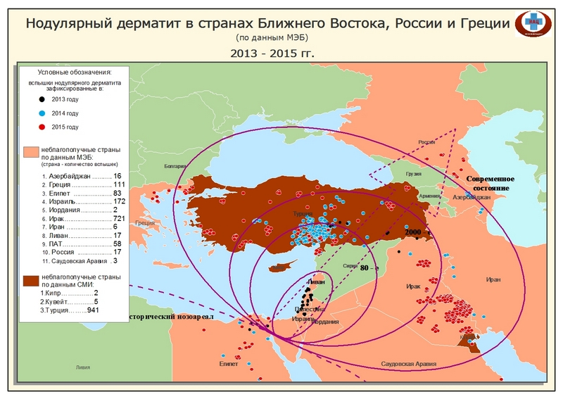
Рисунок 1 – Ареал и вектор распространения нодулярного дерматита

Болезнь зародилась на Африканском континенте, где в 1929-ом году впервые была зарегистрирована. Длительное время нодулярный дерматит не покидал предела Африки, но в настоящее время получил широкое распространение в ближневосточной и южной Азии. Наибольший ущерб патология приносит сельскому хозяйству Индии. Это объясняется большим поголовьем (страна занимает первое место в мясном скотоводстве) и низким развитием ветеринарной структуры. Экономический ущерб объясняется резким ухудшением продуктивности и бесплодностью животных.
На территории Российской Федерации нодулярный дерматит отмечается с 2015-го года в северокавказском регионе. Также болезнь отмечается в ряде сопредельных государств – Азербайджан, Армения.
Существует несколько штаммов вируса бугорчатки – эфиопский, турецкий, гвинейский. По структуре и составу возбудитель находится в близком родстве с оспой. Кроме коров заражение возможно диких копытных (зебу, антилопы), в экспериментальных условиях добились заболевания у МРС, лабораторных животных.
Выделение вируса происходит с эпителием и содержимым гнойничков кожи и слизистых. Также находят возбудителя в моче, сперме и других секретах. Во внешнюю среду выделение вируса осуществляют коровы с клинической формой, а также переболевшие животные (в сперме вирус может сохраняться до 2-3 месяцев).
Большую роль в распространении нодулярного дерматита коров играют насекомые. При этом паразиты выступают в качестве механических переносчиков. Заражение также происходит при прямом контакте (распространение инфекции между поголовьем фермы), через предметы ухода, корм.
Возбудитель болезни. Возбудителем нодулярного дерматита является ДНК-содер-жащий оболочечный вирус, относящийся к группе Neethling, родa Capripoxvirus, семейства Poxviridae. Вирус Neethling является прототипным возбудителем нодулярного дерматита. Этот патоген имеет антигенное родство с вирусом оспы овец. Также описаны две другие группы вирусов (Аllerton и BLD), ранее считавшиеся возбудителями бугорчатки. В последующем было доказано, что вирусы Allerton и BLD не являются истинными возбудителями нодулярного дерматита. По морфологии вирионы вируса Neethling идентичны вирусу оспы овец, округлой формы с двойной оболочкой и плотной сердцевиной. Размер вирионов 260 - 320 нм. По данным сообщений из разных стран Африки и Ближнего Востока первые случаи заболевания были зарегистрированы в период с июня по сентябрь. Можно предположить, что этот факт может быть связан с размножением насекомых.
Диагностика болезни. Нодулярный дерматит диагностируют на основании эпизоотологических данных, клинических признаков и патологоанатомических изменений в органах, а также результатов лабораторных исследований.
При первичном появлении нодулярный дерматит проявляется с яркой клинической картиной поражения кожи бугорками и общим воспалительным процессом покровов. В то же время в ряде африканских стран патология чаще имеет атипичный характер, особенно среди молодняка. В таком случае патологоанатомическая и клиническая диагностика затруднены. Кроме того, сложность определения болезни увеличивает схожесть течения заболевания с оспой, ящуром и рядом других заболеваний.
Для исследования отбирают пробы (соскобы с пораженного участка или кусочки органов от павших животных) с кожи, слизистых. Также возможна диагностика по наличию антител, которые выявляются на 20 сутки болезни, в сыворотке крови. Положительные результаты дает гистологическое изучение тканей с поврежденного участка – на нем отмечают воспалительные процессы в сосудах клетчатки, преобладание эпителиоидных клеток, наличие включений.
После заражения, развитие болезни замедляется местным ответом организма на 2-5 дней. При этом возникает ограниченное воспаление кожи – формирование горячего бугорка, захватывающего подкожные слои, мышцы. После развивается общий инфекционный процесс – вирус выходит в кровь, отмечается подъем температуры до 41-42 ⁰С. На 2-3 сутки лихорадки на коже и слизистых выступает пустулезная сыпь. Узелки различаются по количеству, размеру и месту появления. Форма узелков обычно округлая с диаметром до 5 см.
Также у коров отмечают изменения в лимфатической системе – региональные узлы увеличиваются в размерах. При пальпации отмечается их болезненность, ограниченность подвижности. Местная температура повышена. У больных животных регистрируют вторичные изменения:
- истощение из-за поражения слизистой ротовой полости;
- резкое снижение продуктивности вплоть до агалактии;
- изгнание плода у стельных животных;
- длительное бесплодие;
- возбудимость, шаткая походка;
- отек легких или пневмония при развитии патологического процесса в легких.
У телят нодулярный дерматит может протекать без видимых повреждений кожи. При этом болезнь характеризуется поражением органов желудочно-кишечного тракта – изнуряющая диарея с примесями крови и слизи. Больной молодняк залеживается, отмечается сильная лихорадка.
Профилактика и терапия болезни. Специфические методы лечения не разработаны. Естественное выздоровление наступает в 90% случаев. Применяется симптоматическое лечение. Животным создают хорошие условия содержания и сбалансированное кормление, обрабатывают дезинфекционными средствами. У переболевших животных образуется стойкий иммунитет к повторному заражению. Вакцинация - это единственный эффективный способ борьбы с нодулярным дерматитом в странах, где данная болезнь является эндемичной. Для специфической профилактики нодулярного дерматита используют гомологичную живую аттенуированную вирус-вакцину из штамма вируса Neethling, которая индуцирует напряженный иммунитет в течение трех лет.
Для профилактики нодулярного дерматита может использоваться гетерологичная живая аттенуированная вирус-вакцина из вируса оспы овец, которая индуцирует напряженный перекрестный иммунитет в течение двух лет. Наряду с этим используется инактивированная вакцина. Поствакцинальные антитела выявляются через 10 дней после инокуляции вакцины. Максимальный уровень вируснейтрализующих антител выявляется на 30-й день после вакцинации. Защита от заболевания нодулярным дерматитом новорожденных телят обеспечивается своевременным выпаиванием молозива от вакцинированных коров. Колостральные антитела персистируют в крови телят до 6-ти месячного возраста.
У животных, переболевших нодулярным дерматитом, формируется стойкий пожизненный иммунитет к вторичному заражению. В ряде Африканских стран используется два типа вакцин, изготовленных на основе возбудителя аналогичного заболевания у МРС, но его применение часто сопровождается осложнениями.
Наиболее эффективным методом профилактики является предупреждение заноса возбудителя:
- карантин всех животных с обязательной диагностикой;
- запрет ввоза скота из неблагополучных зон;
- также запрещается завозить корма, продукцию скотоводства из районов и стран, неблагополучных по болезни;
- борьба с насекомыми и другими вредителями, так как они являются основным фактором переноса вируса;
- регулярное обследование скота.
При возникновении и подозрении на дерматит следует немедленно сообщить в ветеринарные органы. На местность накладывают ограничения – запрещается любые перемещения скота. Больных коров следует отделить и лечить с применением симптоматических средств. Помещения подвергают ежедневной дезинфекции вплоть до получения отрицательных диагностических результатов

2. ОСНОВНАЯ ЧАСТЬ.

2.1 Республика Казахстан. Республика Казахстан на карте мира расположена на Евроазиатском континенте севернее стран Средней Азии и граничит с пятью зарубежными странами. Северо-восточные, северные, северо-западные и часть западных регионов Республики граничат с территорией Российской Федерации. Южные части западных регионов страны упираются в берега Каспийского моря. Южные регионы республики граничат с территориями Республики Туркменистан, Республики Узбекистан, Кыргызской Республики и Китайской Народной Республики. На Юго-Востоке страны находятся границы Китайской Народной Республики. Территория Республики Казахстан разделена на 14 административных областей. Схематическое изображение разделения территории страны на области показано на рисунке 2.

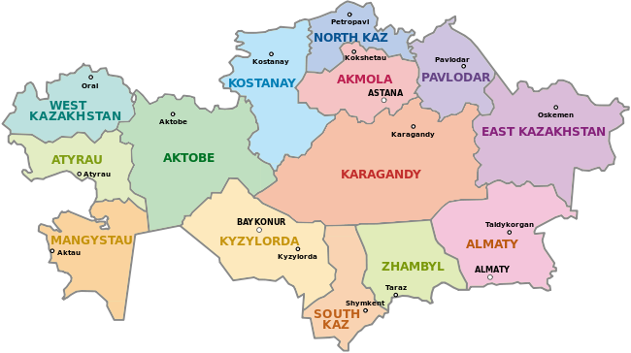
Рисунок 2 – Разделение территории Республики Казахстан на административные области.

Каждая область в свою очередь разделена на районы, а последние на сельские округа. Ведущими аграрными отраслями страны являются зерноводство и животноводство.
2.2 Животноводство Республики Казахстан. Основными видами сельскохозяй-ственных животных, представляющими животноводство являются крупный рогатый скот, мелкий рогатый скот (овцы и козы), свиньи, верблюды и лошади. Количественные показатели этих видов животных на начало 2016 года приведены в таблице 1.

Таблица 1 – Поголовье сельскохозяйственных животных Республики Казахстан по видам в разрезе областей, 2016 г.
№ п/п | Наименование областей | Виды сельскохозяйственных животных
 |  | КРС | МРС | Свиньи | Лошади | Верблюды
1 | Акмолинская | 447 380 | 574 408 | 100 030 | 98 783 | 149
2 | Актюбинская | 461 096 | 1 220100 | 41 992 | 105 327 | 16 752
3 | Алматинская | 1 086 971 | 3 908 901 | 109 222 | 307 696 | 6 084
4 | Атырауская | 169 670 | 666 973 | 216 | 39 160 | 29 831
5 | З.-Казахстанская | 490 636 | 1 095 228 | 19 120 | 102 804 | 2 007
6 | Жамбылская | 347 284 | 2 241 582 | 26 405 | 88 166 | 4 847
7 | Карагандинская | 538 804 | 1 279 868 | 86 702 | 150 726 | 1 321
8 | Костанайская | 455 969 | 460 735 | 122 648 | 90 363 | 128
9 | Кызылординская | 282 624 | 735 243 | 2 783 | 98 273 | 38 787
10 | Мангыстауская | 14 756 | 413 654 | 43 | 12 517 | 49 955
11 | Ю.-Казахстанская | 1 030 387 | 4 446 858 | 32 545 | 242 415 | 22 145
12 | Павлодарская | 426 882 | 628 119 | 58 387 | 123 776 | 155
13 | С.-Казахстанская | 361 122 | 443 246 | 103 327 | 96 393 | 50
14 | В.-Казахстанская | 1 044 672 | 2 436 072 | 65 049 | 155 666 | 497
 | г. Астана | 574 | 1 217 | 33 | 425 | 8
 | г. Алматы | 2 930 | 1 880 | 190 | 592 | 22
 | Итого | 7 161 731 | 20 553 769 | 768 690 | 1 713 078 | 172 758

Согласно данным, приведенным в таблице 1, всего по Республике Казахстан имеется 7 161 731 голова крупного рогатого скота, 20 553 769 голов овец и коз, 768 690 голов свиней, 1 713 078 голов лошадей и 172 758 голов верблюдов. Исходя из эпизоотологии нодулярного дерматита и сведений таблицы видно, что на территории каждой области Республики Казахстан имеется скот, восприимчивый к этой экзотичной для республики болезни.

2.3 Появление и пути вероятного распространения нодулярного дерматита крупного рогатого скота в Республике Казахстан. Нодулярный дерматит на территории Республики Казахстан был регистрирован по клиническим признакам в начале июля 2016 года среди крупного рогатого скота Курмангазинского района Атырауской области. Диагноз на болезнь был поставлен по эпизоотологическим, клиническим и лабораторным данным сотрудниками ГУ «КВКН», РГП «НРЦВ», ТОО «КазНИВИ» (Республика Казахстан), который был дополнительно подтвержден лабораторными исследованиями (геномные) ФГУБ «ВНИИЗЖ» (Российская Федерация) с 09.07.2016 г. по 15.07.2016 г. Клиническая картина больных животных Курмангазинского района Атырауской области приведены на рисунках 3-10.

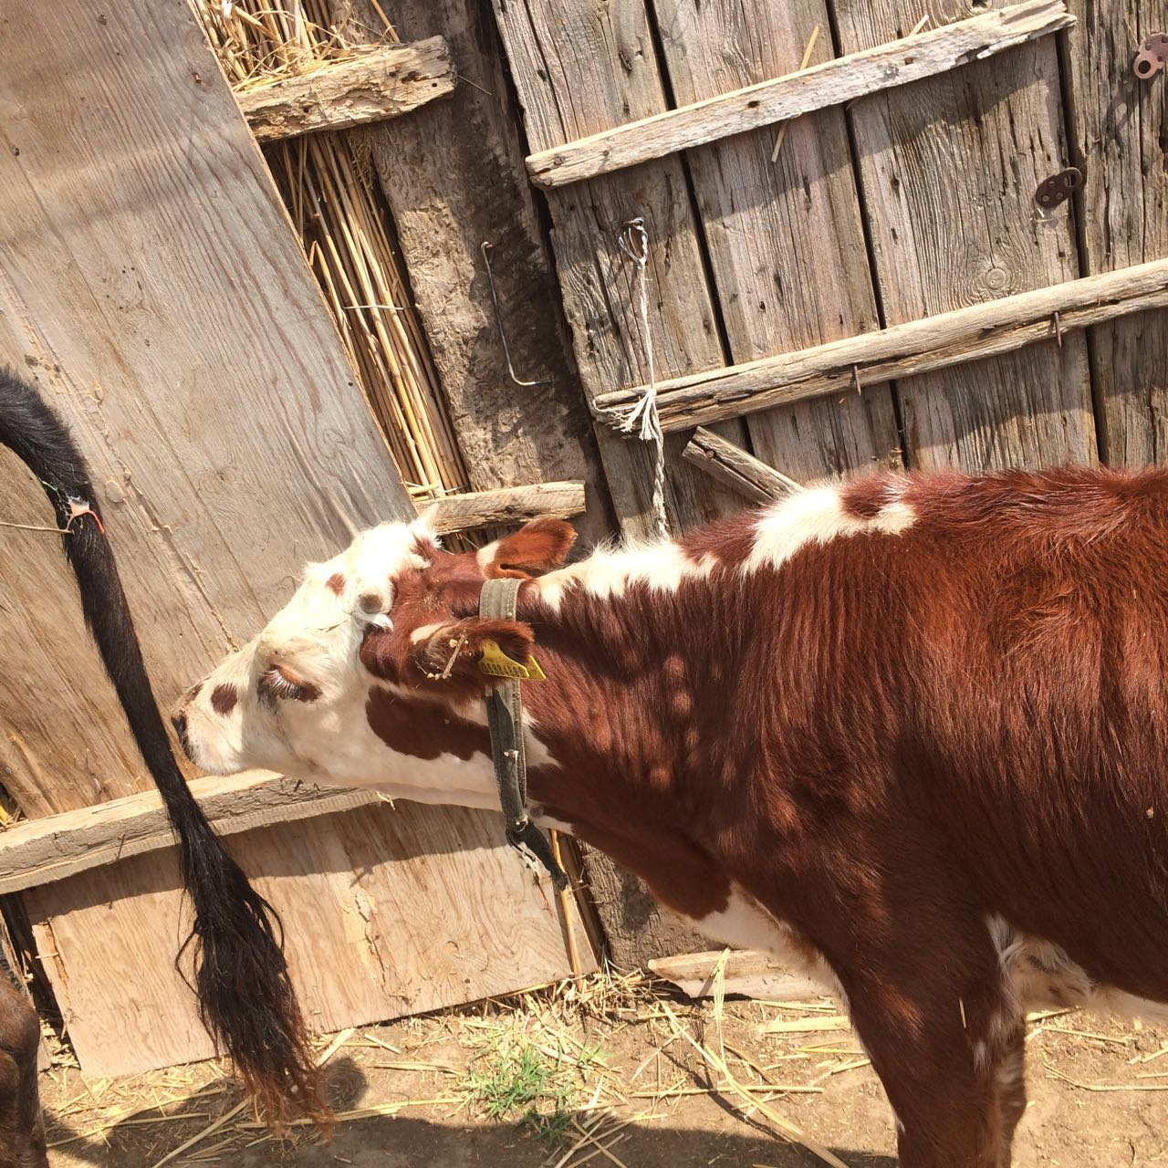
Рисунок 3 – Узелковые поражения кожи теленка в области шеи при
нодулярном дерматите
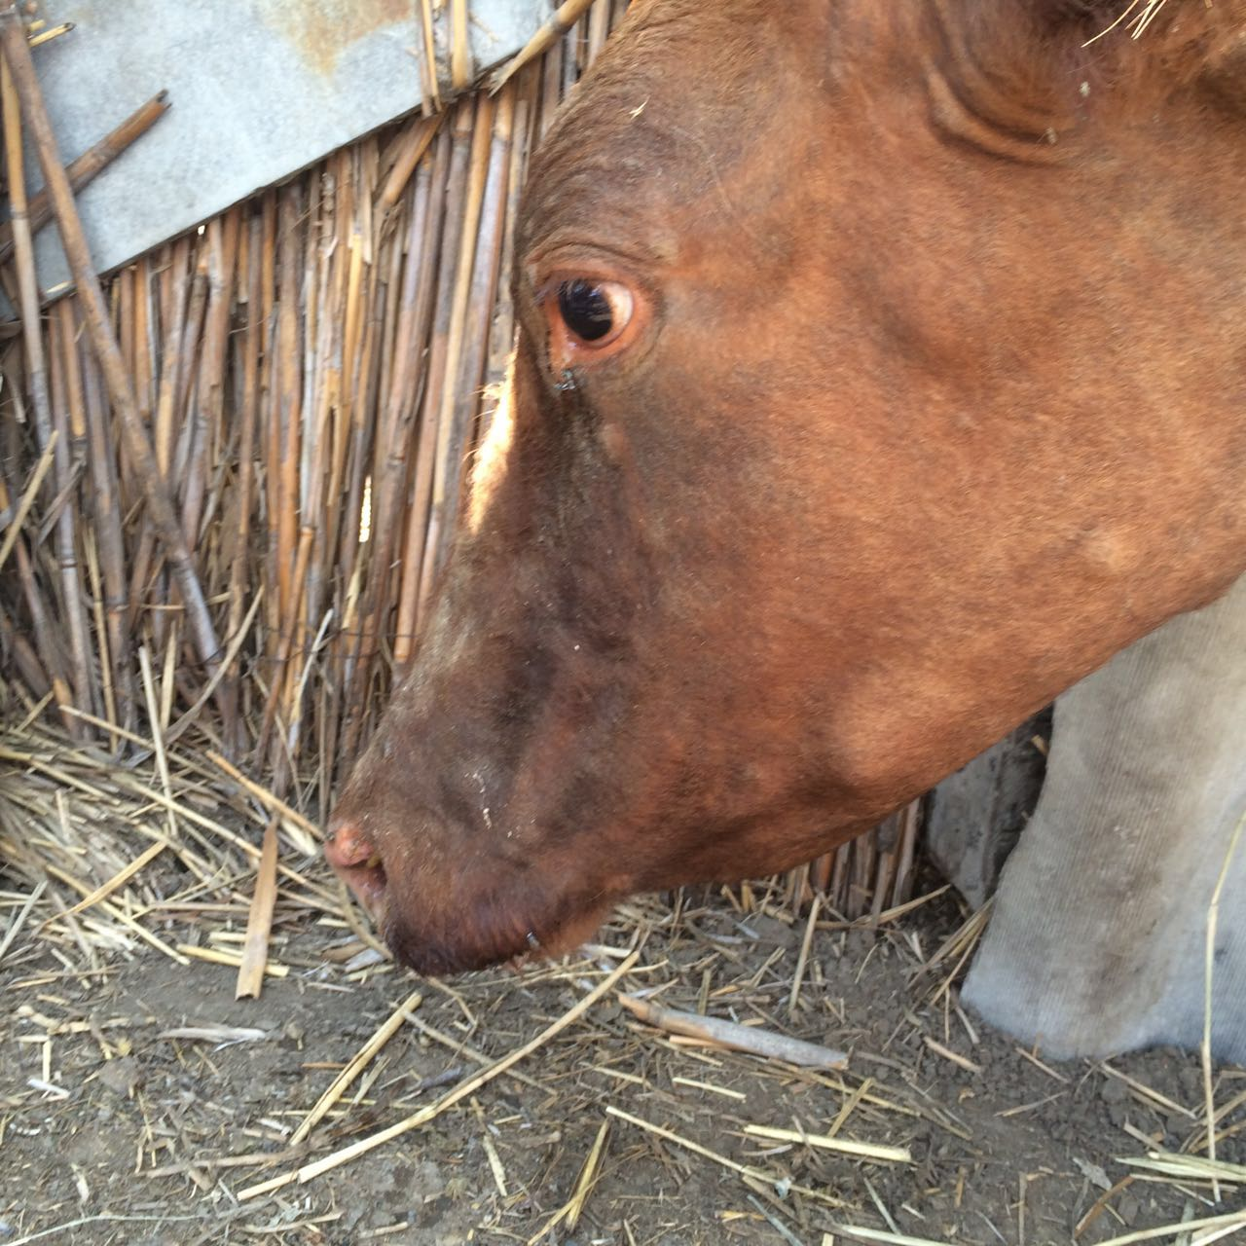
Рисунок 4 – Узелковые поражения кожи коровы в области головы при
нодулярном дерматите

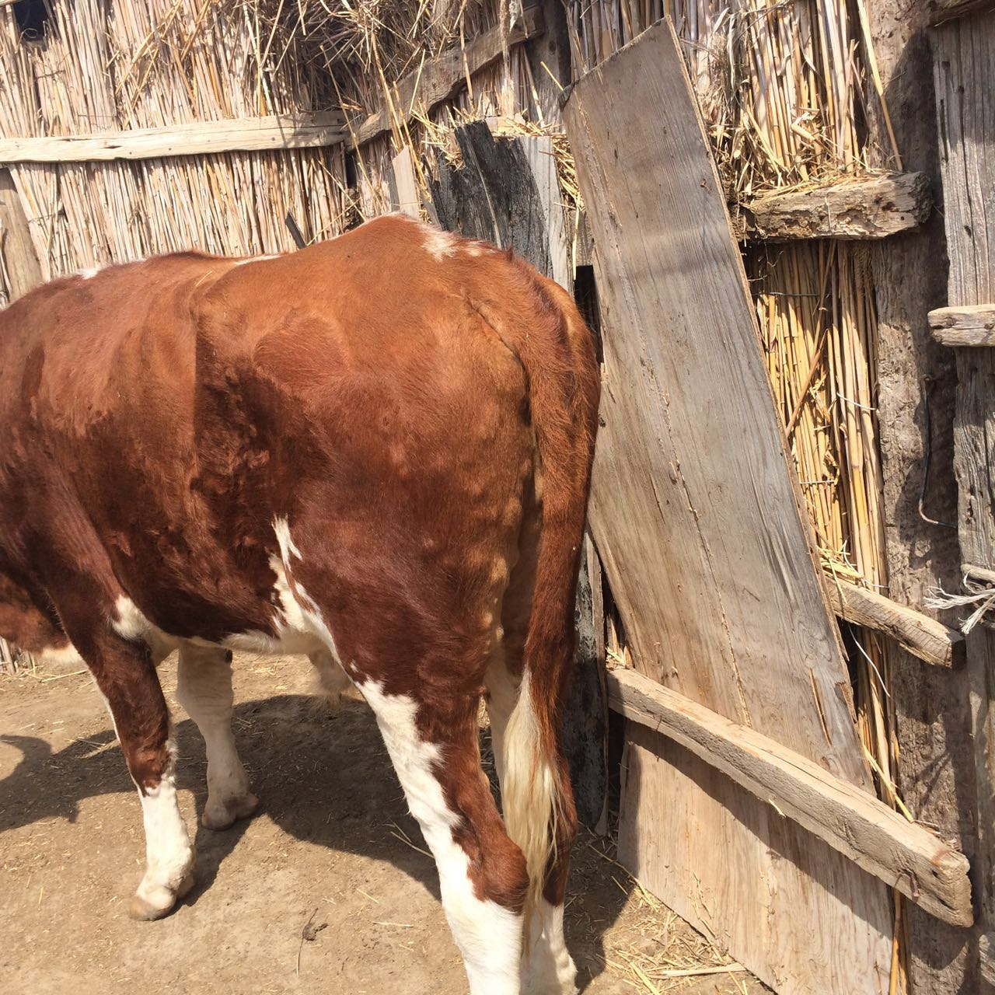
Рисунок 5 – Узелковые поражения кожи бычка в области задней конечности
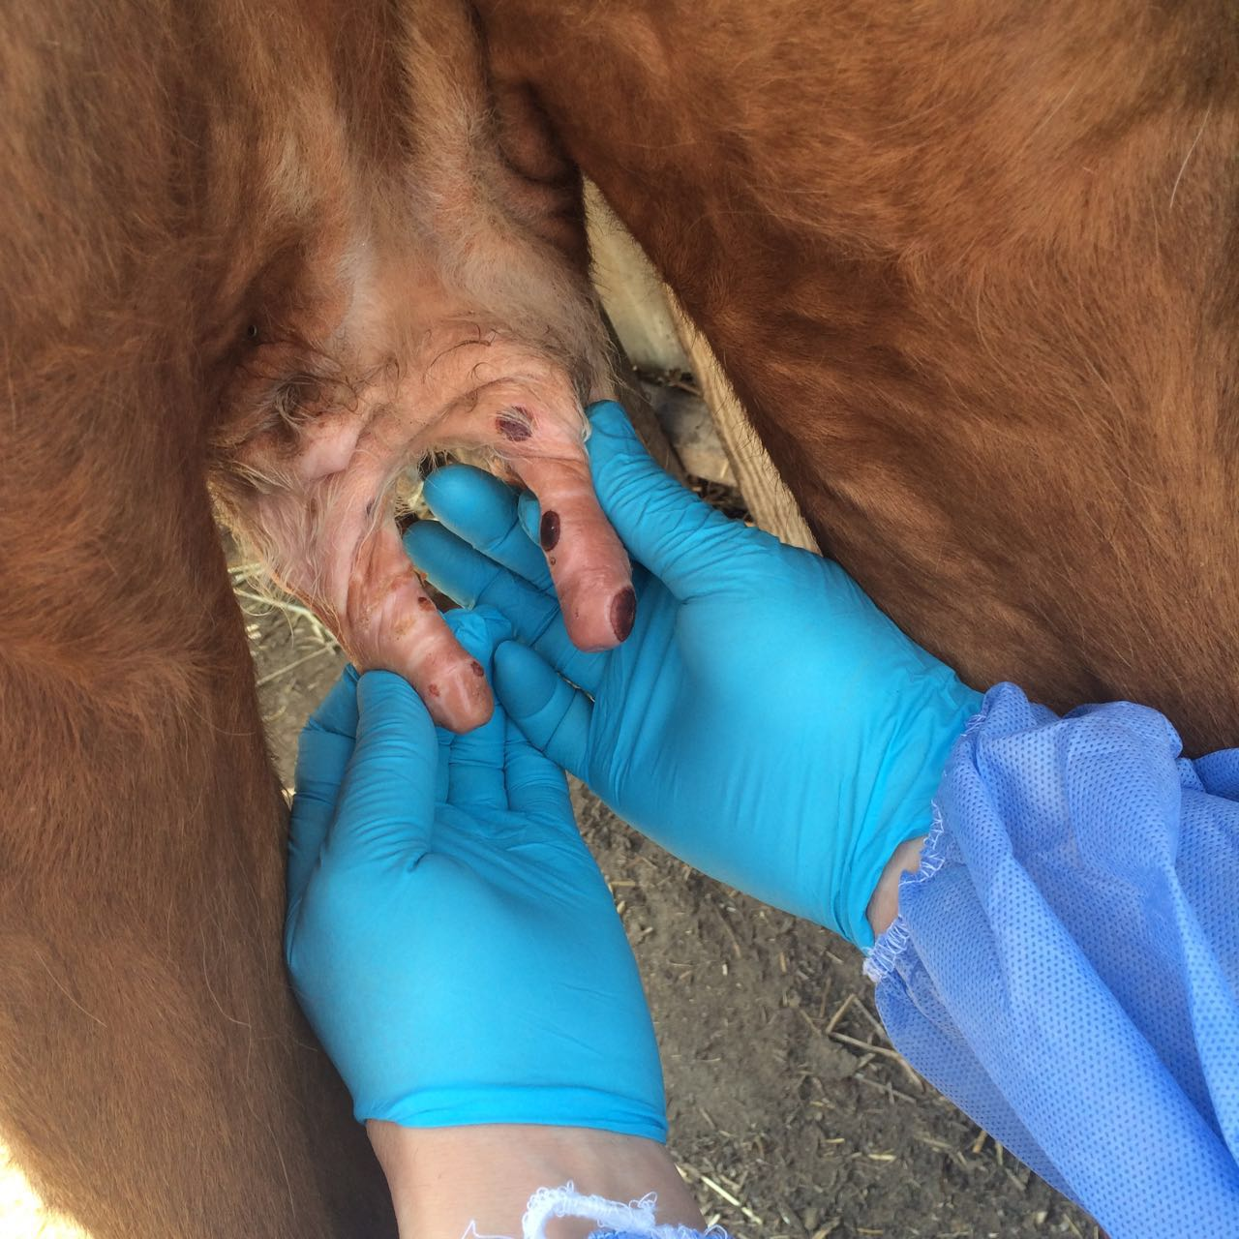
Рисунок 6 – Узелковые поражения сосков вымени коровы
при нодулярном дерматите

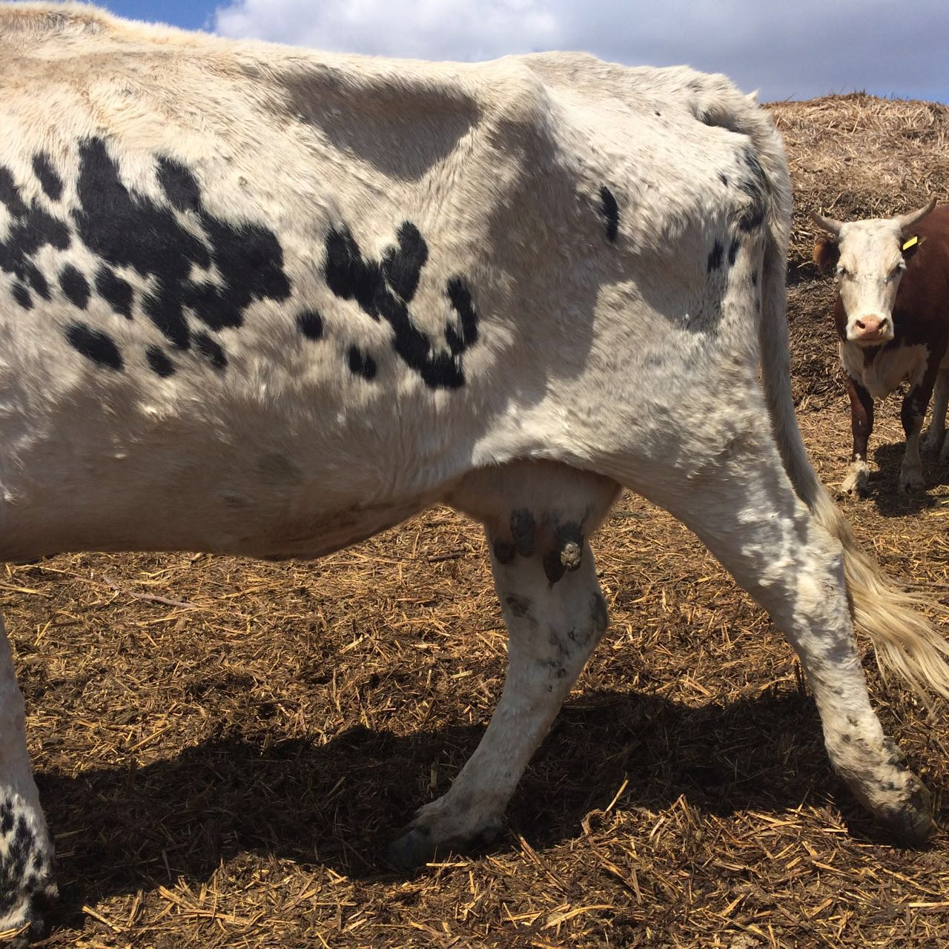
Рисунок 7 – Узелковые поражения кожи по телу коровы
при нодулярном дерматите

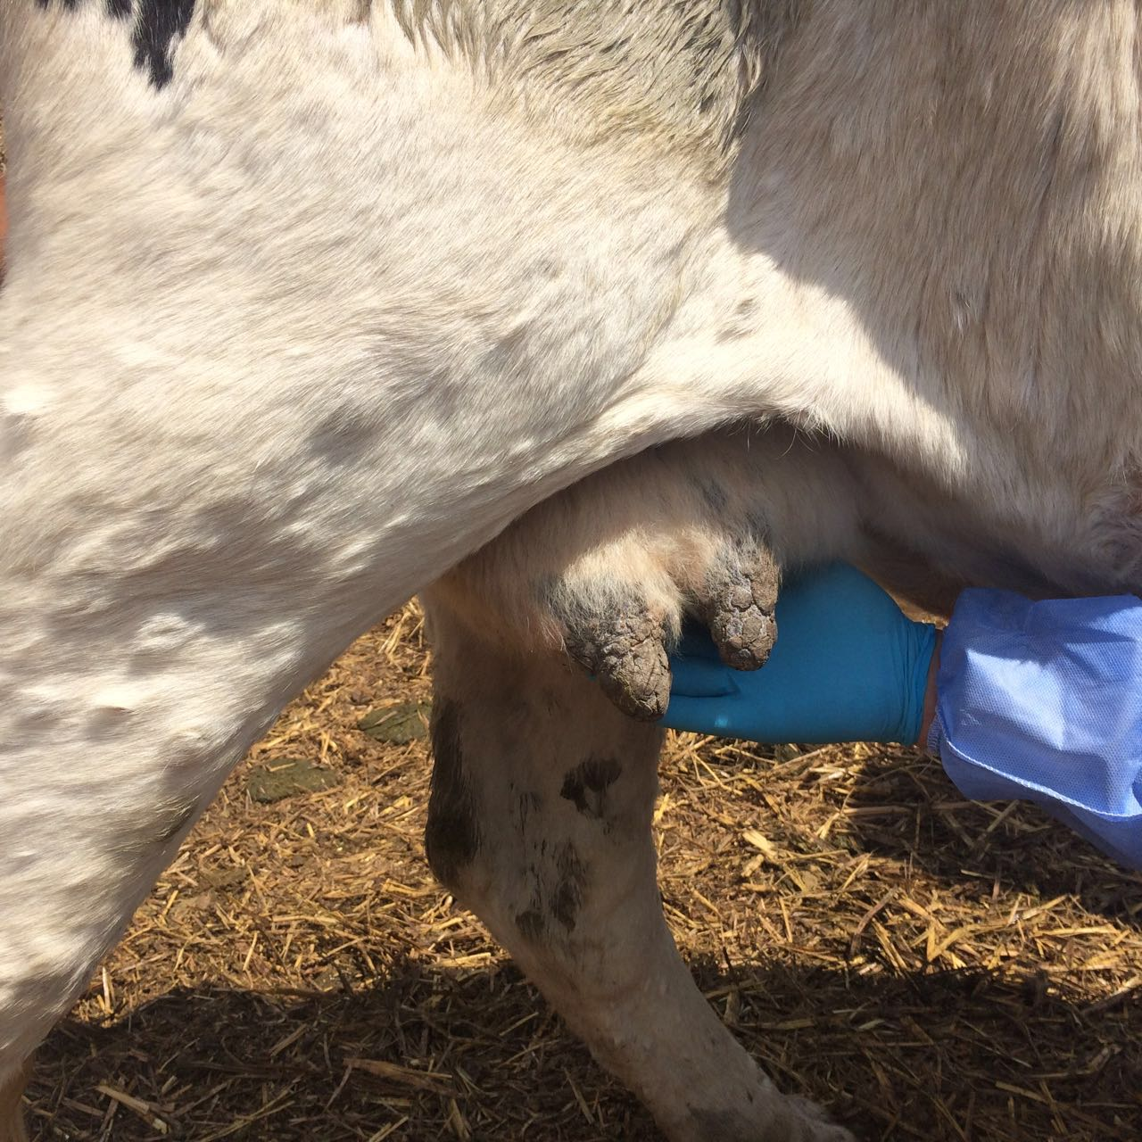
Рисунок 8 – Корковое перерождение кожи сосков вымени коровы
при нодулярном дерматите

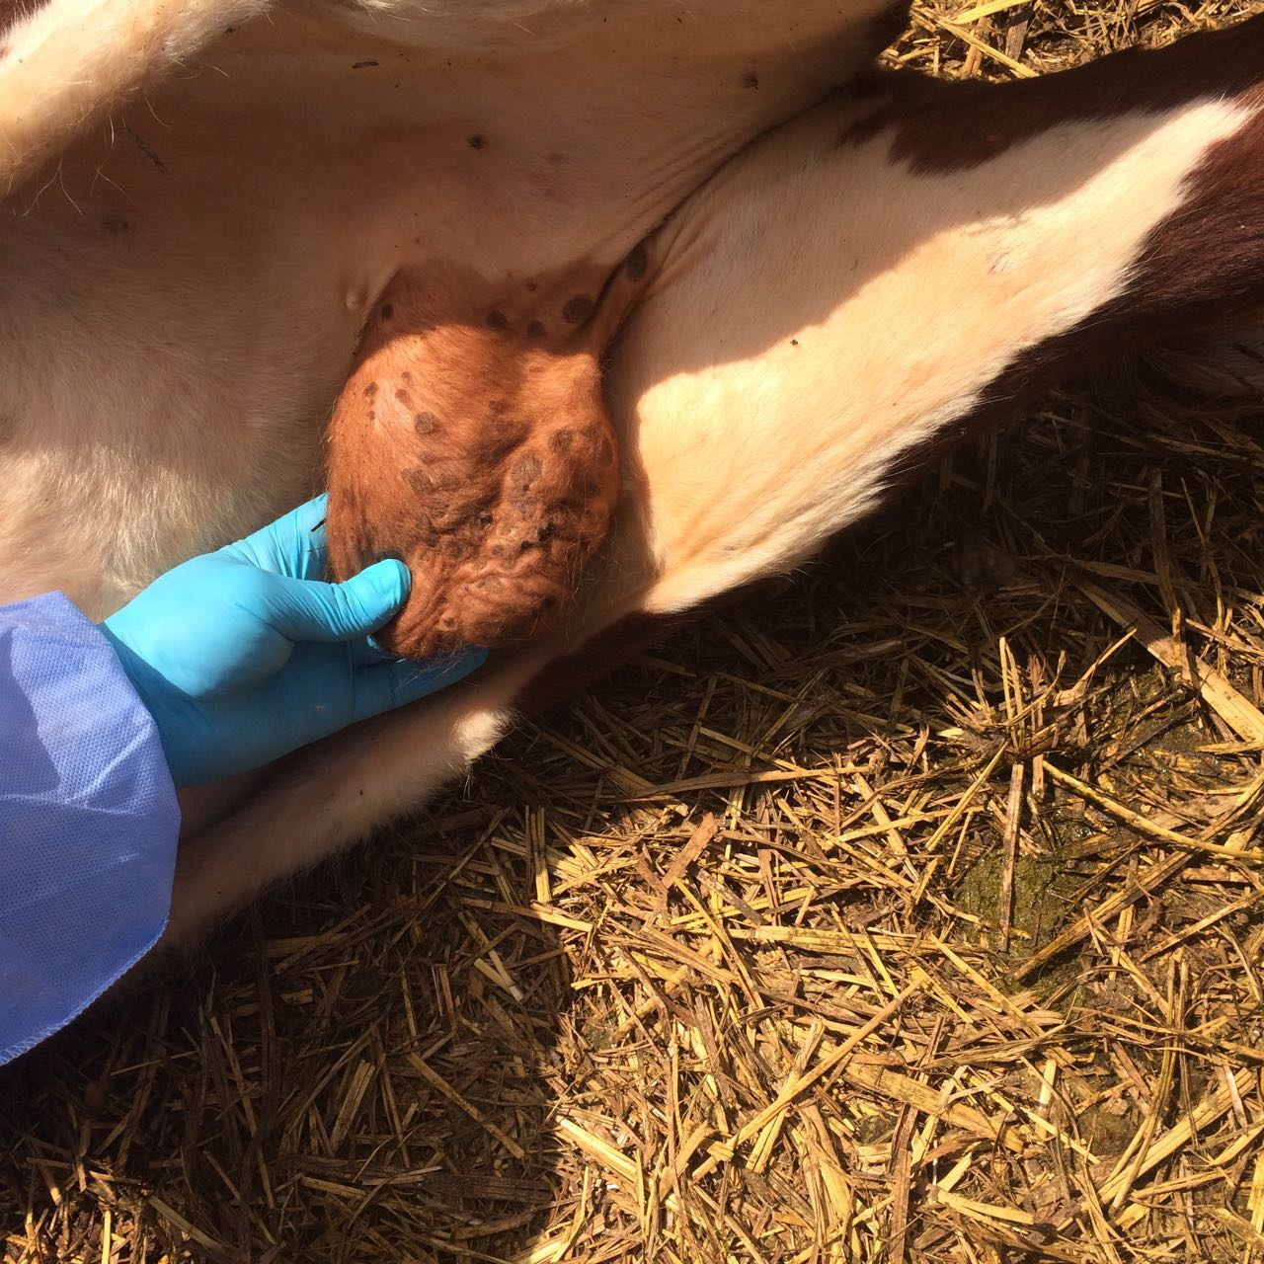
Рисунок – 9 Узелковое поражение с корочками кожи мошонки бычка
при нодулярном дерматите
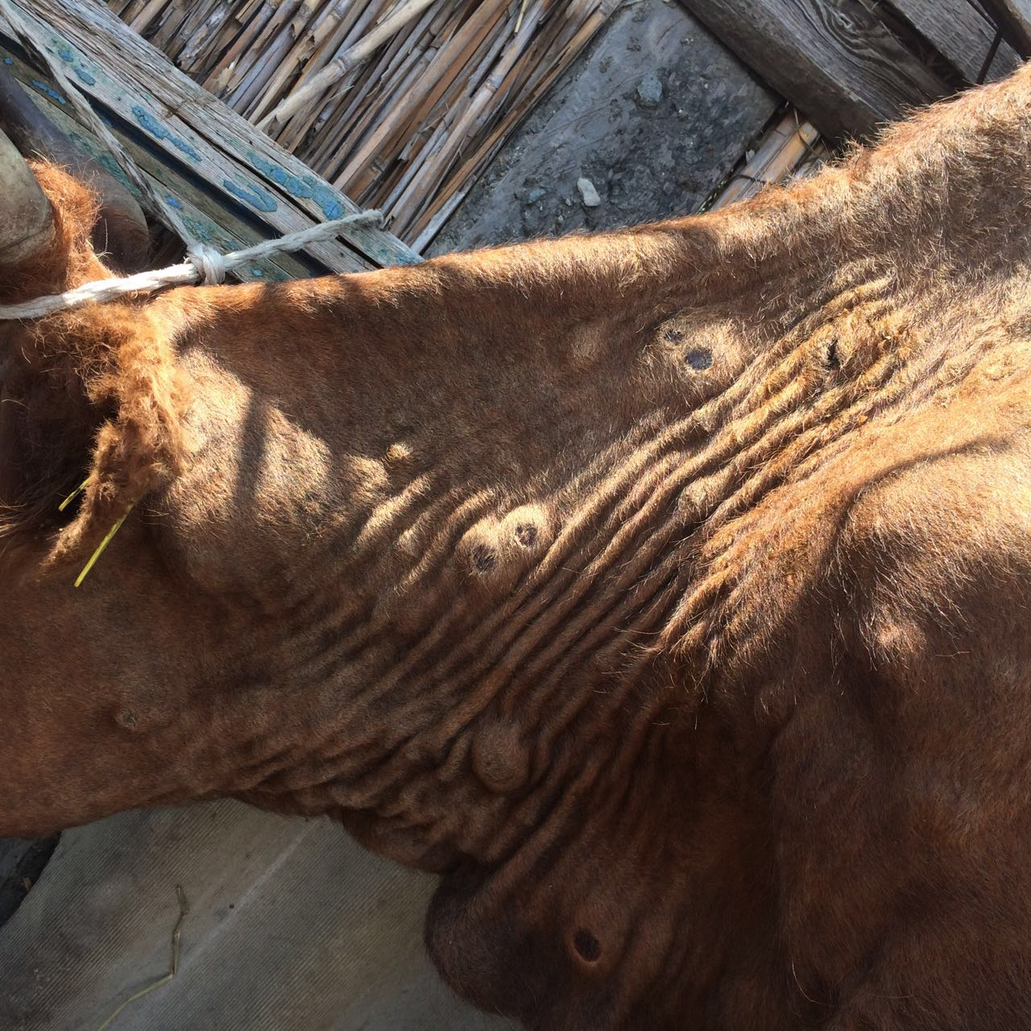
Рисунок – 10 Узелковые поражения кожи коровы в области шеи
(стадия выздоровления) при нодулярном дерматите

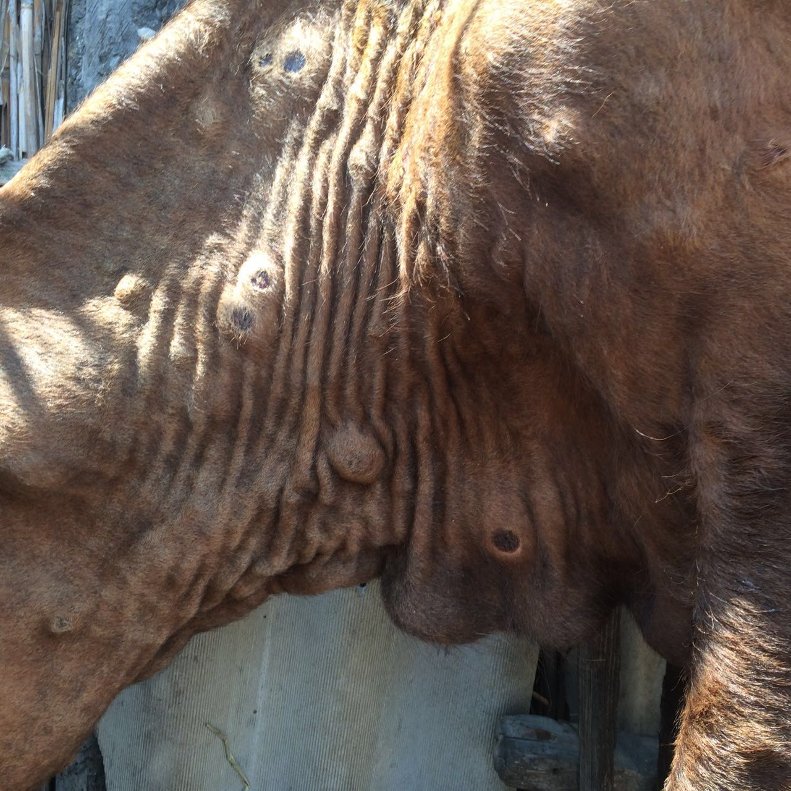
Рисунок 11 – Узелковые поражения кожи коровы в области шеи
(стадия выздоровления) при нодулярном дерматите

2.4 Характеристика территорий, неблагополучных и угрожаемых по нодулярному дерматиту.

2.5 АТЫРАУСКАЯ ОБЛАСТЬ.
Неблагополучная по нодулярному дерматиту область имеет 7 районных образований и 2 города, один из которых г. Атырау, являющийся областным административным центром, другой - г. Кульсары, административный центр Жылыойского района. Географическая карта Атырауской области показана на рисунке 3.

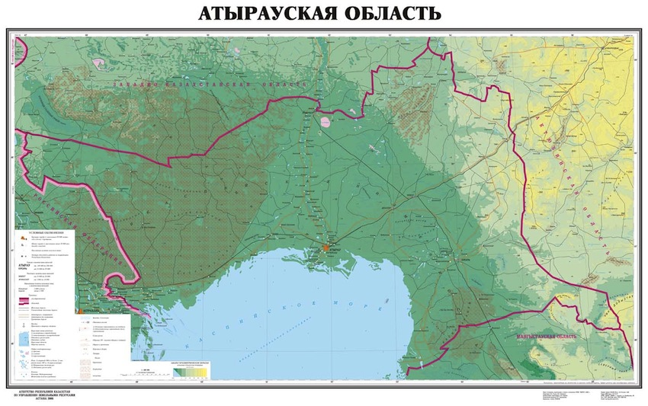
Рисунок 12 – Географическая карта Атырауской области Республики Казахстан

Как видно из рисунка 3, Атырауская область с запада граничит с территорией Астраханской области Российской Федерации, с севера - территорией Западно-Казахстанской области, с востока - с территорией Актюбинской области и с юга - территорией Мангыстауской области собственной страны. Схематическое разделение территории области на районные образования показано на рисунке 4.
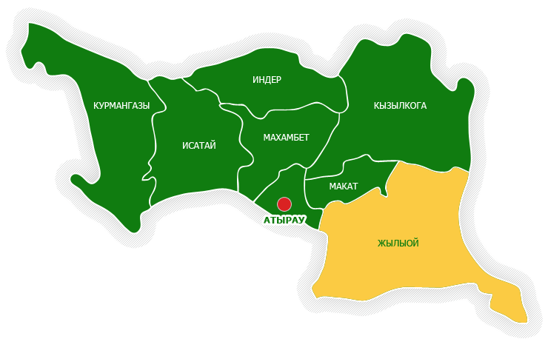
Рисунок 13 – Схематическое изображение территории Атырауской области, разделенной на районы

Территории семи районов разделены на 56 сельских округов, в которых, а также городах, разводятся сельскохозяйственные животные, в том числе крупный рогатый скот, являющийся восприимчивым к нодулярному дерматиту. Поголовье сельскохозяйственных животных в Атырауской области в разрезе районных и городских административных образований приведено в таблице 2.

Таблица 2 – Поголовье сельскохозяйственных животных Атырауской области по видам в разрезе районов, 2016 г.

№№ п/п | Наименование областей | Виды сельскохозяйственных животных
 |  | КРС | МРС | Свиньи | Лошади | Верблюды
1 | Жылыойский | 20 503 | 97 476 | 0 | 6 106 | 9 349
2 | Индерский | 20 323 | 120 783 | 0 | 4 451 | 2 999
3 | Исатайский | 18 529 | 46 345 | 0 | 2 811 | 6 035
4 | Курмангазинский | 49 860 | 179 862 | 0 | 12 067 | 4 530
5 | Кызылкогинский | 35 441 | 163 379 | 0 | 9 191 | 1 768
6 | Макатский | 1 791 | 4 131 | 0 | 274 | 307
7 | Махамбетский | 18 695 | 51 285 | 184 | 3 347 | 4 004
 | г. Атырау | 4 528 | 3 712 | 32 | 913 | 839
 | Итого | 169 670 | 666 973 | 216 | 39 160 | 29 831

Как видно из данных таблицы 2, в Курмангазинском районе, который является неблагополучным по нодулярному дерматиту, имеется наибольшее количество крупного и мелкого рогатого скота, первый из которого является восприимчивым к данной болезни. В других районах, расположенных с ним близко: Исатайском, Индерском и Махамбетском районах, также разводится крупный рогатый скот в количестве около 20 тыс. голов в каждом. Наличие в соседних районах восприимчивого скота повышает риск распространения болезни и на территорию сопредельных районов. Если, Курмангазинский район с запада граничит с Астраханской областью Российской Федерации, как уже установлено данными эпизоотологического обследования и анализа из территории которой была занесена болезнь, то с востока - с Исатайским районом собственной области, с севера с Западно-Казахстанской областью, а с юга – берегами Каспийского моря. Сопредельность границ Атырауской области с другими областями республики и Российской Федерацией показана на рисунке 5.

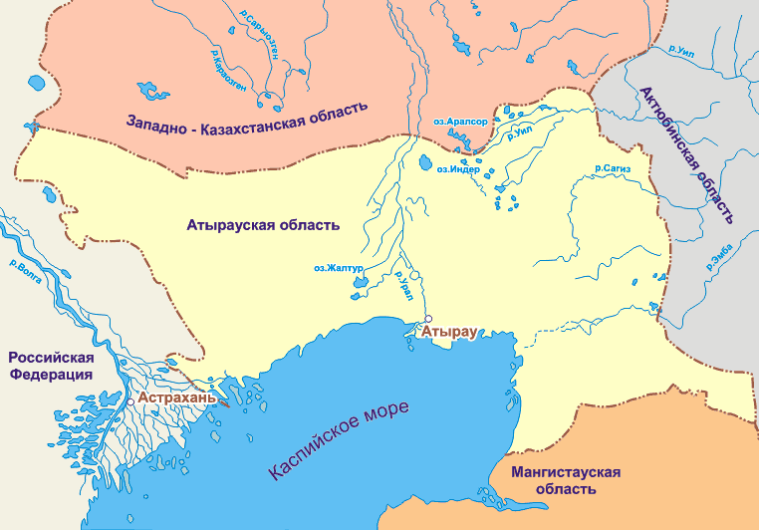

Рисунок 14 – Территория Атырауской области и сопредельные с ней административные образования

2.5.1 Курмангазинский район. Определение границ неблагополучной территории и территорий угрозы заноса болезни (угрожаемой зоны) дает возможность правильно планировать и проводить мероприятия по борьбе с болезнью и эффективно распределять противоэпизоотические ресурсы. Проведенным в связи с чем эпизоотологическим анализом установлено количество сельскохозяйственного скота по видам в разрезе сельских округов в первично неблагополучном по нодулярному дерматиту Курмангазинском районе, которое вместе с наименованиями населенных пунктов приведено в таблице 3.

Таблица 3 – Поголовье сельскохозяйственных животных по видам и количество населенных пунктов в Курмангазинском районе в разрезе сельских округов, 2016 г.

№№ п/п | Наименование  сельского округа | Количество насел-х. пунктов | Вид сельскохозяйственных животных
 |  |  | КРС | МРС | Сви-ньи | Лошади | Верблюды
1 | Ганюшкинский | 1 | 3 761 | 7261 | 0 | 587 | 205
2 | Азгирский | 3 | 5 095 | 29978 | 0 | 2190 | 72
3 | Аккольский | 5 | 2 221 | 3339 | 0 | 437 | 321
4 | Асанский | 2 | 3 411 | 22970 | 0 | 936 | 357
5 | Байдинский | 1 | 1 588 | 2142 | 0 | 316 | 28
6 | Бирликский | 2 | 1 367 | 283 | 0 | 251 | 5
7 | Дынгызылский | 2 | 2 644 | 24959 | 0 | 594 | 1000
8 | Енбекшинский | 4 | 3 883 | 13148 | 0 | 773 | 472
9 | Орлинский | 4 | 2 469 | 5619 | 0 | 392 | 242
10 | Коптогайский | 2 | 908 | 1069 | 0 | 346 | 137
11 | Дашинский | 6 | 4 297 | 5652 | 0 | 429 | 360
12 | Кудряшовский | 3 | 1 521 | 374 | 0 | 718 | 12
13 | Кигашский | 2 | 376 | 1246 | 0 | 167 | 40
14 | Макашский | 7 | 4045 | 7430 | 0 | 240 | 332
15 | Нуржауский | 2 | 2 284 | 2424 | 0 | 638 | 600
16 | Тенизский | 4 | 1 924 | 2618 | 0 | 269 | 35
17 | Сафоновский | 1 | 1 358 | 1537 | 0 | 917 | 7
18 | Суюндукский | 5 | 5 896 | 46847 | 0 | 1417 | 281
19 | Шортанбайский | 2 | 936 | 1054 | 0 | 280 | 33
 | Итого | 60 | 49 859 | 179950 | 0 | 12062 | 4539

2.5.2 Эпизоотическая ситуация по нодулярному дерматиту в Курмангазинском районе. В Курмангазинском районе все поголовье крупного рогатого скота находится в частном владении граждан, которые содержат животных в подворьях по несколько голов, и имеются только-лишь считанные организованные хозяйства (крестьянские), животноводческая ферма и пастбищные участки которых расположены обособленно от населенных пунктов и в каждом из них имеется более сотни голов крупного рогатого скота. Нодулярный дерматит впервые был диагностирован по клиническим признакам в с. Макаш Макашского сельского округа в первых числах июля 2016 года. Болезнь характеризовалась узелковым поражением кожи животных по всему телу, лихорадкой, угнетением, ослаблением аппетита, слизистым, слизисто-гнойным истечением из носовой полости, незначительной саливацией, конъюнктивитом, изменением консистенции молока у дойных коров. В последующем в течение недели регистрировали аналогичных больных животных и в других сельских округах, и о возникшей эпизоотической ситуации по болезни неизвестной этиологии было сообщено в ГУ «КВКН» МСХ РК через его Атырауский областной филиал. Предварительный клинический диагноз на болезнь был установлен сотрудниками ГУ «КВКН» и РГП «НРЦВ», а затем подтвержден лабораторными исследованиями ТОО «КазНИВИ», Казахстан, и ФГУБ «ВНИИЗЖ», Российская Федерация.
В целях предотвращения распространения болезни больных животных подвергали изоляции, применяли антибактериальные препараты для лечения, дезинфекционные мероприятия в местах нахождения заболевших животных. С установлением диагноза на неблагополучные пункты наложен карантин. Для контроля над динамикой эпизоотической ситуации по болезни периодически собирались сведения о количестве заболевших, выздоровевших, павших животных. Данные о заболевании крупного рогатого скота нодулярным дерматитом в Курмангазинском районе на 19.08.2016 года в разрезе сельских округов приведены в таблице 4.

Таблица 4 – Поголовье КРС по сельским округам Курмангазинского района и наименования населенных пунктов с количеством неблагополучных по нодулярному дерматиту подворий и больных животных

№  № п/п | Наименование сельского округа | Насел.  пункт | зона | Поголовье КРС, гол | Неблагопо-лучные подворья | Забо-лело,  гол. | Выздо-ровело,  гол. | Пало, гол.
1 | Ганюшкинский (ю) | с. Ганюшкино | очаг | 3 761 | 100 | 277 | 4 | 7
2 | Азгирский (с) | с. Азгир | угр. | 5 095 | - | - | - | -
 |  | с. Балкудык | угр.
 |  | с.Коныртерек | угр.
3 | Аккольский (ю) | с.Акколь | очаг | 2 203 | 7 | 17 | 0 | 0
 |  | с.Жамбыл | очаг
 |  | с.Коптогай | очаг
 |  | с.Суюндук | очаг
 |  | с.Шортанбай | очаг
4 | Асанский (с) | с.Асан | угр. | 3 411 | - | - | - | -
 |  | с.Уштогган | угр.
5 | Байдинский (ю) | с.Котеевка | очаг | 1 588 | 15 | 17 | 0 | 0
6 | Бирликский (...) | с.Амангельды | очаг | 1 367 | 39 | 49 | 8 | 0
 |  | с.Бирлик | очаг
7 | Дынгызылский (...) | с.А.Г.Алипова | очаг | 2 644 | 7 | 7 | 1 | 0
 |  | с.Жыланды | очаг
8 | Енбекшинский (...) | с.Даулеткерей | очаг | 3 883 | 50 | 130 | 54 | 7
 |  | с.Жумекен | очаг
 |  | с.Кадырка | очаг
 |  | с.Кошалан | очаг
9 | Орлинский (ю) | с.Ганюшкино | очаг | 2 469 | 54 | 149 | 17 | 5
 |  | с.Каспий | очаг
 |  | с.Орлы | очаг
 |  | с.Шестой | очаг
10 | Коптогайский (...) | с.Балыкши | очаг | 908 | 1 | 1 | 0 | 0
 |  | с.Коптогай | очаг
11 | Дашинский (ю) | с.Больш.Куйген | угр. | 4 297 | - | - | - | -
 |  | с.Дашино | угр.
 |  | с.Жасарал | угр.
 |  | с.Шагырлы | угр.
 |  | с..... | угр.
12 | Кудряшовский (ю) | с.Арна | очаг | 1 521 | 11 | 28 | 0 | 0
 |  | с.Жанауыл | очаг
 |  | с.Кудряшево | очаг
13 | Кигашский (ю) | р/дНурпейсовой | угр. | 376 | - | - | - | -
 |  | с.Кигаш | угр.
14 | Макашский (ю) | р/дАфанасьева | очаг | 3 987 | 65 | 180 | 85 | 8
 |  | с.Акколь | очаг
 |  | с.Алга | очаг
 |  | с.Алипова | очаг
 |  | с.Иманова | очаг
 |  | с.Караколь | очаг
 |  | с.Кокарна | очаг
15 | Нуржауский (ю) | с.Жамбыл | очаг | 2 235 | 71 | 134 | 6 | 0
 |  | с.Нуржай | очаг
16 | Тенизский (ю) | с.Даулет | очаг | 1 924 | 42 | 55 | 0 | 0
 |  | с.Кумаргали | очаг
 |  | с.Шайхы | очаг
 |  | с.Приморье | очаг
17 | Сафоновский (ю) | с.Сафоновка | очаг | 1 358 | 10 | 11 | 0 | 1
18 | Суюндукский (с) | с.Балкудык | очаг | 5 896 | 23 | 113 | 15 | 0
 |  | с.Батырбек | очаг
 |  | с.Егинкудык | очаг
 |  | с.Жалгызапан | очаг
 |  | с.Суюндук | очаг
19 | Шортанбайский (...) | с.Жасталап | очаг | 936 | 2 | 2 | 0 | 0
 |  | с.Шортанбай | очаг
 | Итого | 58 |  | 49 859 | 497 | 1 170 | 190 | 28
Примечание: в скобках «С» - обозначает расположение сельского округа севернее от железнодорожной линии, «ю» - обозначает расположение сельского округа южнее от железнодорожной линии, «угр.» - территория, находящаяся в угрожаемой зоне, «очаг» - территория, на которой регистрировался нодулярный дерматит.

Как видно из данных таблицы 4, за несколько дней (с 01.07 по 19.07.2016 г.) после первичного обнаружения нодулярный дерматит получил распространение среди животных 15 сельских округов из имеющихся 19 таких административных образований. Всего за это время выявлено 497 неблагополучных подворий, в которых нодулярным дерматитом заболели 1 170 голов скота. В последующем среди заболевших животных в большей части отмечали выздоровление. Падеж среди больных животных регистрирован в 28 случаях, который составляет 2,4% от общего числа заболевших.
По данным от 10.09.2016 года в Курмангазинском районе нодулярный дерматит отмечен в 16 сельских округах, в которых всего заболело 4 920 голов скота, из них 695 пало и 2 086 выздоровело. По этим данным в течение 2-х месяцев после появления болезни показатель заболеваемости составляет 9,7%, летальность среди заболевших – 14,1%, а смертность от общего поголовья – 1,4%.
Анализ географии расположения сельских округов с населенными пунктами на территории Курмангазинского района показывает, что основное их количество сосредоточено в пойме разветвленной сети стока реки Волга в Каспийское море южнее от железнодорожной магистрали, простирающейся из г. Атырау в сторону Российской Федерации по участку, пролегающей севернее от районного центра п. Ганюшкино (рисунок 6). Только-лишь 10 населенных пунктов расположены в центральной и северной частях района. И все населенные пункты неблагополучных сельских округов, кроме населенных пунктов сельского округа «Суюндукский», по нодулярному дерматиту находятся в густонаселенном регионе вдоль автотрассы от г. Атырау в сторону Российской Федерации.
Исходя из географии расположения неблагополучных по нодулярному дерматиту населенных пунктов Курмангазинского района и наличия очагов болезни во всех сельских округах, за исключением отдельных из них (Азгирский, Асанский, Дашинский, Кигашский) на июль месяц [возможно и на их террритории в настоящее время (сентябрь) имеются больные животные], в основную зону очага заболевания следует включить территорию района, относящейся от границ Российской Федерации на западе, до границ Исатайского района на востоке и от берегов Каспийского моря на юге до территории, расположенной севернее за 10 км параллельно с железнодорожной магистралью, простирающейся от границ Исатайского района до межгосударственной границы с территорией Российской Федерации, на севере. Радиус в размере 10 км взято из того, что кровососущие насекомые-переносчики возбудителя нодулярного дерматита имеют расстояние полета от мест вылупления и обитания около 2-3 км и на этой территории нет магистральных дорог, по которым перемещается автотранспорт. Во вторую зону очага заболевания следует отнести территорию Суюндукского сельского округа, расположенного в северной части района, граничащий с запада с территорией Российской Федерации, с северо-востока с территорией Западно-Казахстанской области. Оставшуюся территорию Курмангазинского района, в случае отсутствия в ней больных животных до настоящего времени (у составителей данного документа нет обновленной информации по эпизоотическому состоянию района, кроме представленных в июле), необходимо отнести к зоне угрозы появления нодулярного дерматита, так как эта территория с запада граничит с территорией Российской Федерации, которая неблагополучна по нодулярному дерматиту, с юга и севера - с территориями, неблагополучных сельских округов собственного района. Поэтому риск проникновения болезни в данную часть района высокий. А всю административную территорию района следует принимать за зону неблагополучия, так как по всей территории района действуют одни административные правила и существуют социально-бытовые и экономические связи.

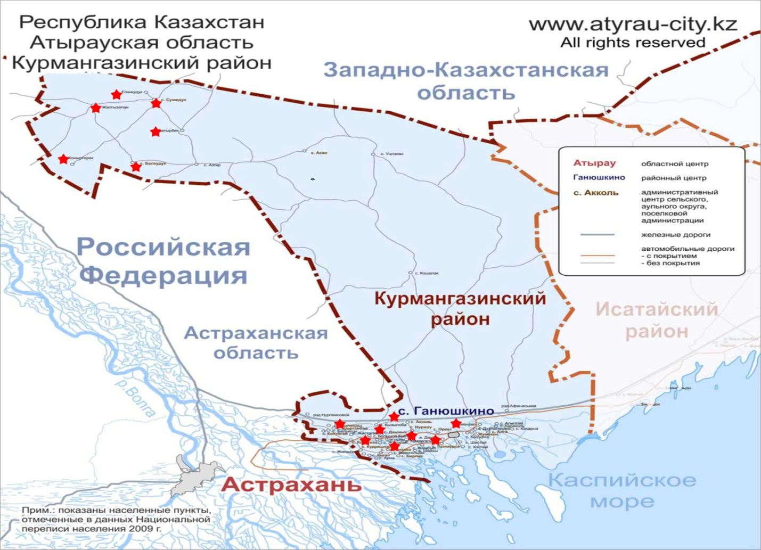

Примечание: красные звездочки – места эпизоотических очагов нодулярного дерматита.

Рисунок 15 – Географическое расположение сельских округов и населенных пунктов Курмангазинского района Атырауской области с эпизоотическими очагами
нодулярного дерматита

2.5.3 Исатайский район. Несмотря на проводимые ограничительные, дезинфицирующие и терапевтические меры в начале появления эпизоотических вспышек и карантинные – после постановки официального диагноза на болезнь, согласно очень скудным данным, представленным специалистами Атырауской области в виде карт местности региона об эпизоотической ситуации по нодулярному дерматиту через ГУ «КВКН», болезнь в данное время проникла на территорию Исатайского района, границы которого сопредельны с Курмангазинским районом и находится в восточной глубине от первично неблагополучного района.
Анализ структурного образования района, географии его расположения и объема животноводческой отрасли показывает, что в этом районе имеется 7 сельских округов и 39 населенных пунктов. Животноводство представлено поголовьем крупного и мелкого рогатого скота, лошадьми и верблюдами. Перечисленные данные приведены в таблице 5.

Таблица 5 – Поголовье сельскохозяйственных животных по видам и количество населенных пунктов в Исатайском районе в разрезе сельских округов, 2016 г.

№№ п/п | Наименование  сельских округов | Количество населенных пунктов | Вид сельскохозяйственных животных
 |  |  | КРС | МРС | Свиньи | Лошади | Верблюды
1 | Аккыстауский | 5 | 1 651 | 2646 | 0 | 222 | 527
2 | Жанабайский | 2 | 2 689 | 4076 | 0 | 487 | 566
3 | Забурунский | 2 | 1 493 | 4125 | 0 | 130 | 551
4 | Исатайский | 4 | 1 010 | 4228 | 0 | 46 | 614
5 | Нарынский | 3 | 2 097 | 6914 | 0 | 72 | 879
6 | Камыскалинский | 10 | 3 576 | 8774 | 0 | 735 | 962
7 | Тущыкудукский | 11 | 6 098 | 15486 | 0 | 1150 | 2006
 | Итого | 39 | 18 529 | 46 549 | 0 | 2 842 | 6 105

Как видно из таблицы 5, в Исатайском районе имеется 18 529 голов крупного рогатого скота, 46 549 голов овец и коз, 2 842 головы лошадей и 6 105 голов верблюдов. Наличие крупного рогатого скота свидетельствует о реальной возможности появления и распространения нодулярного дерматита в Исатайском районе.

2.5.4 Эпизоотическая ситуация по нодулярному дерматиту в Исатайском районе. Согласно эпизоотической карте, представленной в приложении письма ГУ «КВКН» от 19.09.2016 года, по данным на период 10.07 – 30.07.2016 года, на территории Исатайского района числится 7 пунктов, неблагополучных по нодулярному дерматиту. Болезнь впервые в этом районе отмечена 10.07.2016 года на территории населенных пунктов Исатай в Исатайском сельском округе, Караболек и Зинеден в Забурунском сельском округе, затем 14.07.2016 года в населенном пункте Жанбай в Жанбайском сельском округе, 20.07.2016 года в село Нарын в Нарынском сельском округе и 26.07.2016 года в населенных пунктах Аккыстау и Аугарайын в Аккыстауском и Камыскалинском сельских округах, соответственно. Данные регистрации неблагополучных пунктов в Исатайском районе приведены в таблице 6.

Таблица 6 – Поголовье КРС по сельским округам и населенные пункты Исатайского района с обозначением неблагополучных пунктов по нодулярному дерматиту на 30.07.2016 года

№  № п/п | Наименование сельского округа | Населенные  пункты в составе сельского округа | Дата регистрации болезни | Зона | Поголовье КРС, гол | Забо-лело,  гол. | Выздо-ровело,  гол. | Пало, гол.
1 | Аккыстауский | р/д.17 | - | угр. | 1 651 | - | - | -
 |  | с.Аккистау | 26.07.16 г. | очаг |  | н/д | н/д | н/д
 |  | с.Есиркеп | - | угр. |  | - | - | -
 |  | с.Оркен | - | угр. |  | - | - | -
 |  | с.Шыныбек | - | угр. |  | - | - | -
2 | Жанбайский | с.Жанбай | 14.07.16 г. | очаг | 2 689 | н/д | н/д | н/д
 |  | с.Манаш | - | угр. |  | - | - | -
3 | Забурунский | с.Амангельды | - | угр. | 1 493 | - | - | -
 |  | с.Зинеден | 10.07.16 г. | очаг |  | н/д | н/д | н/д
 |  | с.Караболек | 10.07.16 г. | очаг |  | н/д | н/д | н/д
4 | Исатайский | с.Досыгул | - | угр. | 1 010 | - | - | -
 |  | с.Жетиауыл | - | угр. |  | - | - | -
 |  | с.Исатай | 10.07.16 г. | очаг |  | н/д | н/д | н/д
 |  | с.Ташентобе | - | угр. |  | - | - | -
5 | Нарынский | с.ЖанаЖанбай | - | угр. | 2 012 | - | - | -
 |  | с.Мынтобе | - | угр. |  | - | - | -
 |  | с.Нарын | 20.07.16 г. | очаг |  | н/д | н/д | н/д
6 | Камыскалинск. | с.Х.Ергалиева | - | угр. | 3 576 | - | - | -
 |  | с.Аккутир | - | угр. |  | - | - | -
 |  | с.Аугарайын | 26.07.16 г. | очаг |  | н/д | н/д | н/д
 |  | с.Аусен | - | угр. |  | - | - | -
 |  | с..Жанкельди | - | угр. |  | - | - | -
 |  | с.Жаскайрат | - | угр. |  | - | - | -
 |  | с.Карашыганак | - | угр. |  | - | - | -
 |  | с.Конысбай | - | угр. |  | - | - | -
 |  | с.Кунтей | - | угр. |  | - | - | -
 |  | с.Тасоба | - | угр. |  | - | - | -
7 | Тущыкудукск. | с.Тущыкудык | - | угр. | 6 098 | - | - | -
 |  | с.Айбас | - | угр. |  | - | - | -
 |  | с.Бекайдар | - | угр. |  | - | - | -
 |  | с.Каражан | - | угр. |  | - | - | -
 |  | с.Козшыл | - | угр. |  | - | - | -
 |  | с.Кусканбос | - | угр. |  | - | - | -
 |  | с.Кызылуй | - | угр. |  | - | - | -
 |  | с.Мыстыбай | - | угр. |  | - | - | -
 |  | с.Сарытубе | - | угр. |  | - | - | -
 |  | с.Уш | - | угр. |  | - | - | -
 |  | с.Шабдар | - | угр. |  | - | - | -
 | Итого | 39 |  |  | 18 529 | 870 | 636 | 0
Примечание: н/д – нет данных, «очаг» - эпизоотический очаг нодулярного дерматита, «угр.» - зона угрозы распространения болезни. Данные о количестве больных, выздоровевших и павших получены из СМИ от 10.09.2016 года в обобщенном по району виде без указания сельских округов.

Анализ динамики появления нодулярного дерматита среди крупного рогатого скота в Исатайском районе по сельским округам показывает, что болезнь в этом районе появилась первично 10.07.2016 года на территории сельских округов Исатайский и Забурунский, которые граничат с территорией Курмангазинского района, являющийся до этого уже неблагополучным по этой болезни. Другие очаги заболевания в Исатайском районе отмечены через 4, 10 и 16 дней после первых случаев в этом районе. На 10.09.2016 года всего в этом районе нодулярным дерматитом заболело 870 голов крупного рогатого скота, падеж среди больных не отмечен. Из числа больных 636 голов животных выздоровели. По этим данным заболеваемость нодулярным дерматитом в Исатайском районе составляет 4,7%, летальность 0% при показателе выздоровления 73,1%. Вспышки нодулярного дерматита отмечены в населенных пунктах, расположенных последовательно вдоль автомагистрали вглубь района в направлении г. Атырау. Последовательность появления болезни по времени и расстоянию от границ Курмангазинского района ярко свидетельствует о распространении заболевания со стороны предыдущего неблагополучного района. На территории населенных пунктов Исатайского района, расположенных севернее от железнодорожной магистрали, пролегающей со стороны областного центра г. Атырау в сторону Курмангазинского района, вспышки нодулярного дерматита не отмечены. Вероятно это из-за того, что в этом регионе отсутствуют транспортные магистральные трассы, на этой территории редко встречаются населенные пункты и соответственно сельскохозяйственные животные, восприимчивые к нодулярному дерматиту. Схематическое изображение территории Исатайского района с расположением в ней населенных пунктов, авто- и железнодорожных магистралей, а также указанием сопредельных административных образований приведено на рисунке 16.

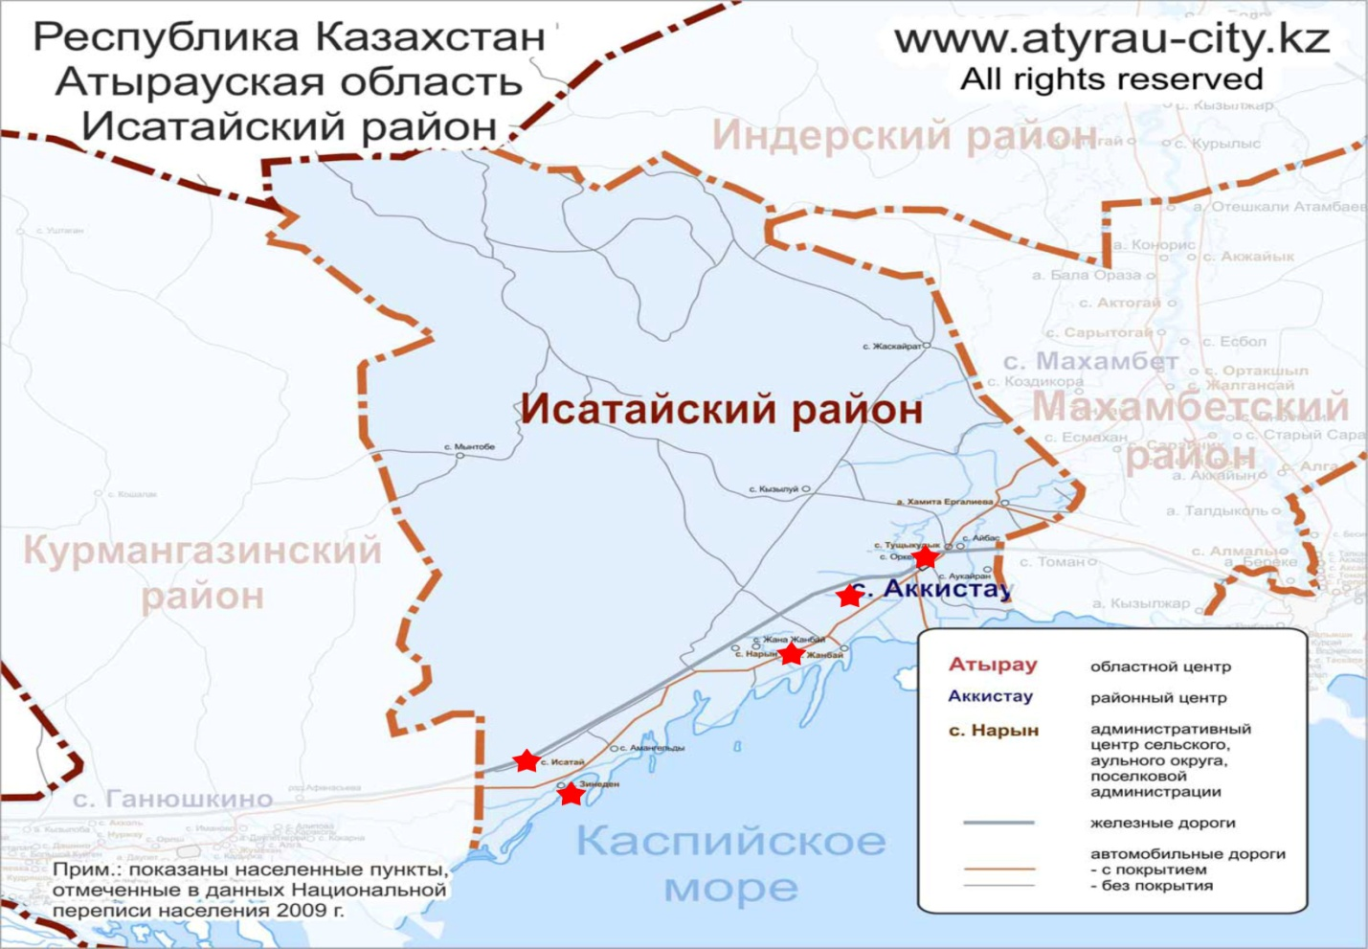

Примечание: красные звездочки – места эпизоотических очагов нодулярного дерматита.

Рисунок 16 – Географическое расположение сельских округов и населенных пунктов Исатайского района Атырауской области с эпизоотическими очагами
нодулярного дерматита

Как видно из рисунка 16, в Исатайском районе населенные пункты, в которых содержится основное поголовье скота, расположены вдоль междугородней автомагистрали: г. Атырау – п. Ганюшкино Курмангазинского района, параллельно которой пролегает железнодорожная линия по тому же направлению. Во всем протяжении эти дороги и населенные пункты расположены параллельно берегам Каспийского моря. В центральной и северных частях территории Исатайского района населенные пункты встречаются редко и между ними соединяющими линиями выступают дороги без какого-либо покрытия. Данная картина вместе с динамикой появления очагов нодулярного дерматита свидетельствует о том, что основными путями распространения этой болезни являются и будут являться магистральные пути, которые способствуют активному перемещению людей и животных, а густая расположенность населенных пунктов с животными вдоль таких дорог – появлению новых случаев заболевания.

2.5.5 Махамбетский район. Махамбетский район Атырауской области по административному управлению разделен на 10 сельских округов, в которых имеется 37 населенных пунктов. Сельскохозяйственные животные, разводимые в этом районе, также как и в других предыдущих районах, представлены крупным и мелким рогатым скотом, свиньями, лошадьми и верблюдами. Наименования сельских округов, населенных пунктов этого района и поголовье сельскохозяйственного скота по видам приведены в таблице 7.

Таблица 7 – Поголовье сельскохозяйственных животных по видам и количество населенных пунктов в Махамбетском районе в разрезе сельских округов, 2016 г.

№№ п/п | Наименование сельского округа | Количество населенных пунктов | Вид сельскохозяйственных животных
 |  |  | КРС | МРС | Свиньи | Лоша-ди | Верб-люды
1 | Махамбетовский | 3 | 2 507 | 9185 | 0 | 546 | 238
2 | Акжайыкский | 2 | 1 661 | 16294 | 0 | 226 | 242
3 | Актогайский | 6 | 2 059 | 6839 | 0 | 195 | 466
4 | Алгинский | 2 | 1 516 | 1512 | 0 | 467 | 180
5 | Алмалинский | 3 | 825 | 1666 | 0 |  | 116
6 | Баксайский | 6 | 3036 | 9190 | 0 | 413 | 715
7 | Есбольский | 5 | 2 298 | 5610 | 0 | 413 | 245
8 | Жалгансайский | 3 | 634 | 2134 | 0 | 73 | 0
9 | Сарайчиковский | 3 | 1 172 | 3888 | 184 | 195 | 155
10 | Бейбарысский | 4 | 3 383 | 2954 | 0 | 440 | 1633
 | Итого | 37 | 18 696 | 52862 | 184 | 3347 | 3990

Как видно из данных таблицы 7, в Махамбетском районе Атырауской области имеется крупный рогатый скот в количестве 18 696 голов, являющиеся восприимчивыми к нодулярному дерматиту, и в случае проникновения возбудителя именованной болезни на территорию данного района есть реальная возможность развития и распространения эпизоотических очагов. К такому событию способствует сопредельность территории данного района с территорией Исатайского района, в котором имеются очаги неблагополучия по нодулярному дерматиту с июля месяца текущего года, а также наличие автомобильной и железнодорожной магистралей, простирающихся через территорию данного района из г. Атырау на востоке в сторону Исатайского района на западе. Неблагополучный пункт по нодулярному дерматиту (с. Аугарайын) в Камыскалинском сельском округе Исатайского района, появившийся 26.07.2016 года, находится на приграничной с Махамбетским районом территории.

2.5.6 Эпизоотическая ситуация по нодулярному дерматиту в Махамбетском районе. Согласно сведениям, представленным уполномоченными органами по ветеринарии Атырауской области, на территории Махамбетского района случаи заболевания животных нодулярным дерматитом до конца августа отсутствовали. Однако, при существующей эпизоотической ситуации по этой болезни в сопредельном Исатайском и западнее Курмангазинском районах, а также Астраханской области Российской Федерации, возможность появления нодулярного дерматита в Махамбетском районе высока. Подтверждением реальности такого риска явились сведения, поступившие 02.09.2016 года от территориальной ветеринарной инспекции Атырауской области. По этим данным в Махамбетском районе нодулярный дерматит среди крупного рогатого скота проявился в 5 сельских округах, в которых заболело 10 животных, из них 6 голов пали, 4 находятся в состоянии изоляции и подвергаются симптоматической терапии. О наименованиях населенных пунктов и сельских округов, неблагополучных по болезни, сведения отсутствуют. Данные о регистрации неблагополучных пунктов в Махамбетском районе приведены в таблице 8.

Таблица 8 – Поголовье КРС по сельским округам и населенные пункты Махамбетского района без обозначения неблагополучных пунктов по нодулярному дерматиту на 02.09.2016 года

№  № п/п | Наименование сельского округа | Населенные  пункты в составе сельского округа | Дата регистра-ции болезни | Зона | Поголо-вье КРС, гол | Забо-лело,  гол. | Выздо-ровело,  гол. | Пало, гол.
1 | Махамбетовский | с..... |  |  | 2 507
 |  | с.Махамбет
 |  | с.Сарытогай
2 | Акжайыкский | с..... |  |  | 1 661
 |  | с.Акжайык
3 | Актогайский | аул.Отегали |  |  | 2 059
 |  | Атамбаева,
 |  | аул. Бала Ораза
 |  | аул.Кенорис
 |  | село...,
 |  | с. Актогай
4 | Алгинский | Село.., |  |  | 1 516
 |  | с. Алга
5 | Алмалинский | Аул. Береке, |  |  | 825
 |  | село..,
 |  | с. Алмалы
6 | Баксайский | с.о Баксайский, |  |  | 3036
 |  | село..,
 |  | с. Есмахан,
 |  | с. Коздикара,
 |  | с.Тандай,
 |  | с.Тошан
7 | Есбольский | Есбольский с.о, |  |  | 2 298
 |  | село..,
 |  | с. Енбекшил.
 |  | с. Есбол,
 |  | с. Ортакшыл
8 | Жалгансайский | Село, |  |  | 634
 |  | с. Жалганай,
 |  | с. Сарайчик
9 | Сарайчиковский | с. Сарайчик |  |  | 1 172
 |  | с. Старый
 |  | Сарайчик
10 | Бейбарысский | Аул. Аккайын |  |  | 3 383
 |  | Аул. Талдыкум
 |  | Село.
 |  | с.Бейбарыс
 | Итого | 37 | 02.09.2016 |  | 18 696 | 10 | 4 | 6
Примечание: в связи с отсутствием сведений о наименовании неблагополучных населенных пунктов с количеством заболевших животных в каждом пункте, приведены итоговые данные по району.

Как видно из данных таблицы 8, по первичным сведениям об эпизоотической ситуации заболеваемость нодулярным дерматитом составляет 0,05%, в то время как летальность среди заболевших – 60%. По полученным обобщенным данным зонировать территорию района по нодулярному дерматиту нет возможности. Поэтому следует территорию района включать в категорию неблагополучия в полном объеме.
Схематическое изображение территории Махамбетского района с расположением в ней населенных пунктов, авто- и железнодорожных магистралей, а также указанием сопредельных административных образований приведены на рисунке 17.

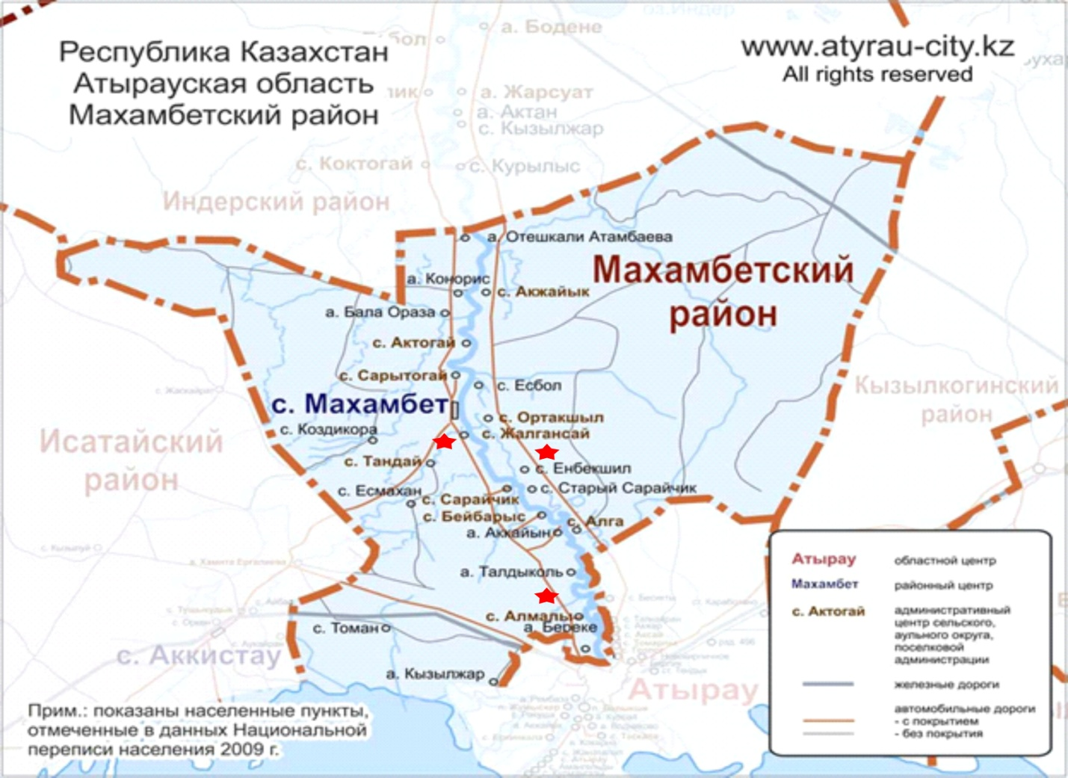
Примечание: красные звездочки – места эпизоотических очагов нодулярного дерматита.

Рисунок 17 – Географическое расположение сельских округов и населенных пунктов Махамбетского района Атырауской области

Как видно из рисунка 17, в Махамбетском районе населенные пункты, в которых содержится основное поголовье скота, расположены вдоль автомагистралей, пролегающих параллельно по западному и восточному берегам реки Жайык (р. Урал) со стороны г. Атырау в направлении Индерского района в северном направлении. Из г. Атырау также имеется авто- и железнодорожная магистрали, пронизывающие территорию Махамбетского района в западном направлении в сторону Астраханской области Российской Федерации. Однако вдоль этих дорог населенность менее заметна, чем вдоль дорог в северном направлении. С Махамбетским районом в южной части граничит пригородные территории г. Атырау, в восточной части – Кызылкогинский район, в северной части Индерский район и в восточной части Исатайский район. Образовавшееся с 02.09.2016 года неблагополучие по нодулярному дерматиту в Махамбетском районе повышает вероятность распространения этой болезни на территории перечисленных сопредельных районов.

2.5.7 Административная территория пригорода г. Атырау. Административная территория пригорода г. Атырау по административному управлению разделена на 10 сельских округов, в которых имеется 41 населенный пункт вместе с самим г. Атырау. Сельскохозяйственные животные, разводимые в этом районе, также как и в других предыдущих районах, представлены крупным и мелким рогатым скотом, лошадьми и верблюдами. Наименования сельских округов, населенных пунктов этого района и поголовье сельскохозяйственного скота по видам приведены в таблице 9.

Таблица 9 – Поголовье сельскохозяйственных животных по видам и количество населенных пунктов на административной территории пригорода г. Атырау в разрезе сельских округов, 2016 г.

№№ п/п | Наименование сельского округа | Наимено-вание населенного пункта | Вид сельскохозяйственных животных
 |  |  | КРС | МРС | Свиньи | Лоша-ди | Верб-люды
1 | г. Атырау | 1 | 48 | 144 | 32 | 65 | 0
2 | Аксайский | 2 | 260 | 139 | 0 | 19 | 0
3 | Атырауский | 6 | 683 | 157 | 0 | 100 | 21
4 | Балыкшинский | 5 | 70 | 187 | 0 | 0 | 3
5 | Геологский | 7 | 152 | 190 | 0 | 18 | 13
6 | Дамбинский | 2 | 156 | 52 | 0 | 0 | 0
7 | Еркинкалинский | 5 | 618 | 664 | 0 | 188 | 271
8 | Жумыскерский | 3 | 88 | 128 | 0 | 5 | 0
9 | Кенузекский | 2 | 934 | 121 | 0 | 182 | 186
10 | Каиршахтинский | 8 | 1 519 | 1935 | 0 | 336 | 375
 | Итого | 41 | 4 615 | 3717 | 0 | 913 | 869

Как видно из данных таблицы 9, в административной территории г. Атырау имеется крупный рогатый скот в количестве 4 615 голов, являющиеся восприимчивыми к нодулярному дерматиту, и поэтому данная территория является уязвимой для развития и распространения эпизоотических очагов приведенной болезни. К тому же вероятная напряженность эпизоотической ситуации усугубляется тем, что г. Атырау является административным центром всей области и крупным узловым центром торговли, перемещения населения и животных через него. Административная территория г. Атырау с западной части сопредельна с Махамбетским районом, который находится в угрожаемой зоне по нодулярному дерматиту, и у областного центра имеются активные авто- и железнодорожные связи с этим районом, а через последнего и с неблагополучными Исатайским и Курмангазинским районами.

2.5.8 Эпизоотическая ситуация по нодулярному дерматиту на административной территории пригорода г. Атырау. Согласно сведениям, представленным уполномоченными органами по ветеринарии Атырауской области, на административной территории г. Атырау в 3 сельских округах – Еркинкалинском, Кенузекском и Дамбинском отмечены случаи заболевания крупного рогатого скота нодулярным дерматитом. Эпизоотическое состояние административной территории пригорода г. Атырау с указанием неблагополучных пунктов, показана в таблице 10.

Таблица 10 – Поголовье КРС по сельским округам и населенные пункты административной территории г. Атырау с обозначением неблагополучных пунктов по нодулярному дерматиту на 30.07.2016 года

№  № п/п | Наименование |  | Дата регистрации болезни | Зона | Поголовье КРС, гол | Забо-лело,  гол. | Выздо-ровело,  гол. | Пало, гол.
 | Сельского округа | Населенного пункта
1 | г. Атырау | г. Атырау | - | угр. | 48 | - | - | -
2 | Аксайский | с. Акжар, | - | угр. | 260 | - | - | -
 |  | с.Аксай | - | угр. |  | - | - | -
3 | Атырауский | А. Зарослый | - | угр. | 683 | - | - | -
 |  | А. Золотенок | - | угр. |  | - | - | -
 |  | с. Атырау | - | угр. |  | - | - | -
 |  | с. Еркинкара | - | угр. |  | - | - | -
 |  | с. Жанаталап | - | угр. |  | - | - | -
 |  | с. Курмангазы | - | угр. |  | - | - | -
4 | Балыкшинский | а. Акжайык | - | угр. | 70 | - | - | -
 |  | а. Водниково | - | угр. |  | - | - | -
 |  | а. Кокарна | - | угр. |  | - | - | -
 |  | а. Курсай | - | угр. |  | - | - | -
 |  | п. Балыкшы | - | угр. |  | - | - | -
5 | Геологский | с.о. Геолог | - | угр. | 152 | - | - | -
 |  | рзд. 496 | - | угр. |  | - | - | -
 |  | с. Новокирпичная | - | угр. |  | - | - | -
 |  | с. Бирлик | - | угр. |  | - | - | -
 |  | с. Геолог | - | угр. |  | - | - | -
 |  | ст. Каратабан | - | угр. |  | - | - | -
 |  | ст. Тендик | - | угр. |  | - | - | -
6 | Дамбинский | с. Амангелди | - | угр. | 156 | - | - | -
 |  | с. Дамба | 20.07.16 г. | очаг |  | н/д | н/д | н/д
7 | Еркинкалинский | с. Кокарна | - | угр. | 618 | - | - | -
 |  | с. Сарыузак | - | угр. |  | - | - | -
 |  | с. СЕЛО | - | угр. |  | - | - | -
 |  | с. Еркинкала | 27.07.16 г. | очаг |  | н/д | н/д | н/д
 |  | с.Ракуша | - | угр. |  | - | - | -
8 | Жумыскерский | а. Рембаза | - | угр. | 88 | - | - | -
 |  | а. Сарыузак | - | угр. |  | - | - | -
 |  | с. Жумыскер | - | угр. |  | - | - | -
9 | Кенозекский | с.Кенозек | 23.07.16 г. | очаг | 934 | н/д | н/д | н/д
 |  | с. Таскара | - | угр. |  | - | - | -
10 | Каиршахтинский | а. Алменкарай | - | угр. | 1 519 | - | - | -
 |  | а. Аспа | - | угр. |  | - | - | -
 |  | а. Грека | - | угр. |  | - | - | -
 |  | а.Сокол | - | угр. |  | - | - | -
 |  | а. Шыгырлы | - | угр. |  | - | - | -
 |  | а. Бесикти | - | угр. |  | - | - | -
 |  | с. Талкайран | - | угр. |  | - | - | -
 |  | с. Томарлы | - | угр. |  | - | - | -
 | Итого | 41 |  |  | 4 615 | 316 | 167 | 8
Примечание: н/д – нет данных, «очаг» - эпизоотический очаг нодулярного дерматита, «угр.» - зона угрозы распространения болезни. Данные о количестве больных, выздоровевших и павших получены из СМИ от 10.09.2016 года в обобщенном по пригороду г. Атырау в виде без указания сельских округов.

Как видно из данных таблицы 10, первичный эпизоотический очаг нодулярного дерматита регистрирован 20.07.2016 года в с. Дамбы Дамбинского сельского округа, в котором имеется 156 голов крупного рогатого скота. Через три дня после этого 23.07.2016 года обнаружен второй неблагополучный пункт по этой болезни на территории с. Еркинкала в одноименном сельском округе, в котором имеется 618 голов скота, восприимчивого к нодулярному дерматиту. Еще через 4 дня 27.07.2016 года выявлен третий эпизоотический очаг нодулярного дерматита в с. Кенозек на территории Кенозекского сельского округа, в котором содержатся 934 головы крупного рогатого скота. По данным на 10.09.2016 года больными нодулярным дерматитом в неблагополучных пунктах осталось 149 голов скота, выздоровели 167 животных и 8 голов пало. Согласно этим цифрам заболеваемость в пригородных сельских округах г. Атырау составляет 6,9%, летальность – 2,6%, смертность – 0,2%. Географические расположение неблагополучных населенных пунктов и сельских округов, на территории которых они расположены, показано на рисунке 18.

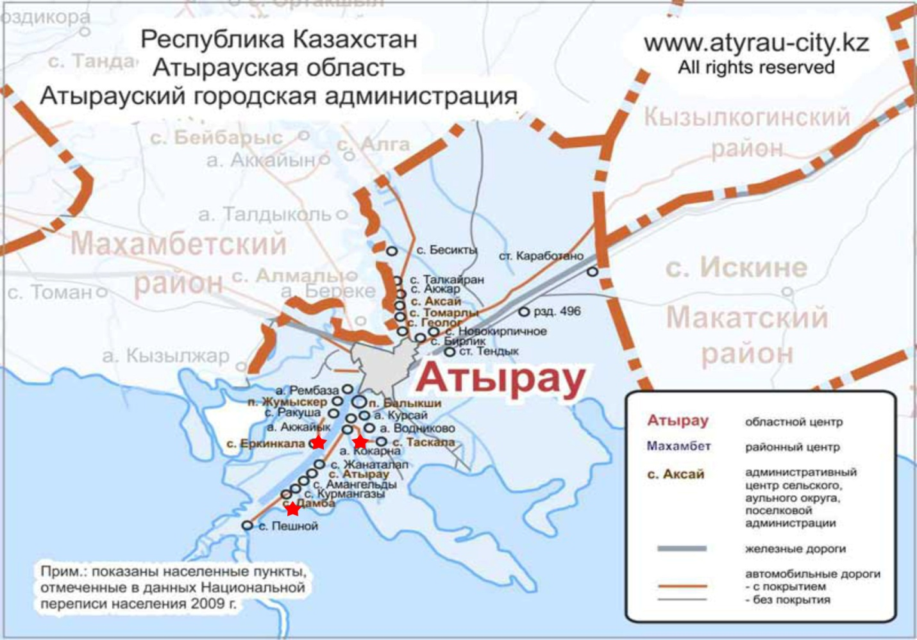
Примечание: красные звездочки – места эпизоотических очагов нодулярного дерматита.

Рисунок 18 – Географическое расположение сельских округов и населенных пунктов административной территории пригорода г. Атырау с эпизоотическими очагами нодулярного дерматита

Как видно из данных рисунка 18, все 3 неблагополучных по нодулярному дерматиту населенных пункта расположены южнее от г. Атырау вдоль двух берегов р. Жайык (р. Урал) на расстоянии 12 – 24 км от города в направлении Каспийского моря. Неблагополучные пункты связаны с г. Атырау и другими близлежащими населенными пунктами сетью автомобильных дорог, которые простираются далее от областного центра в северный и восточный регионы пригорода, которые также населены густо сельскими округами. Северная и восточная части пригорода г. Атырау граничат с Махамбетским, Кызылкогинским, Макатским и Жылыойским районами.
Сам областной центр г. Атырау в восточном направлении с помощью междугородней авто- и железнодорожной магистралями связан с территорией Актюбинской области и в северном направлении с помощью автомобильной дороги – с Западно-Казахстанской областью.

2.5.9 Индерский район. Административная территория Индерского района по административному управлению разделена на 7 сельских округов, в которых имеется 89 населенных пунктов. Сельскохозяйственные животные, разводимые в этом районе, также как и в других предыдущих районах, представлены крупным и мелким рогатым скотом, лошадьми и верблюдами. Наименования сельских округов, населенных пунктов этого района и поголовье сельскохозяйственного скота по видам приведены в таблице 11.

Таблица 11 – Поголовье сельскохозяйственных животных по видам и наименования населенных пунктов в Индерском районе в разрезе сельских округов, 2016 г.

№№ п/п | Наименование сельского округа | Количество населенных пунктов | Вид сельскохозяйственных животных
 |  |  | КРС | МРС | Сви-ньи | Лоша-ди | Верб-люды
1 | Индерборгский | 1 | 2 551 | 7535 | 0 | 361 | 22
2 | Боденевский | 5 | 1 344 | 4873 | 0 | 62 | 72
3 | Елтайский | 33 | 3 506 | 23677 | 0 | 386 | 387
4 | Жарсуатский | 9 | 3 231 | 17200 | 0 | 438 | 525
5 | Коктогайский | 5 | 2 660 | 17557 | 0 | 1454 | 834
6 | Есболский | 12 | 3 107 | 21761 | 0 | 658 | 406
7 | Орликовский | 24 | 3 924 | 31415 | 0 | 1092 | 549
 | Итого | 89 | 20 323 | 124143 | 0 | 4451 | 2995

Как видно из данных таблицы 11, в Индерском районе имеется крупный рогатый скот в количестве 20 323 головы, являющийся восприимчивыми к нодулярному дерматиту. По количеству населенных пунктов район населен сравнительно густо и, в связи с сопредельностью территории района с Исатайским с запада, Махамбетским с юга, его территория находится в зоне угрозы проникновения нодулярного дерматита. К тому же через территорию Индерского района пролегает междугородняя автомобильная дорога, соединяющая г. Атырау с территорией Западно-Казахстанской области. Имеющиеся факторы и сложившаяся эпизоотическая ситуация в западных регионах области делает Индерский район одним из угрожаемых территорий по нодулярному дерматиту.
2.5.10 Эпизоотическая ситуация по нодулярному дерматиту в Индерском районе. Согласно сведениям, представленным уполномоченными органами по ветеринарии Атырауской области, на территории Индерского района на текущее время случаи нодулярного дерматита не регистрировались. Географическое расположение Индерского района с его населенными пунктами на территории Атырауской области, показано на рисунке 19.
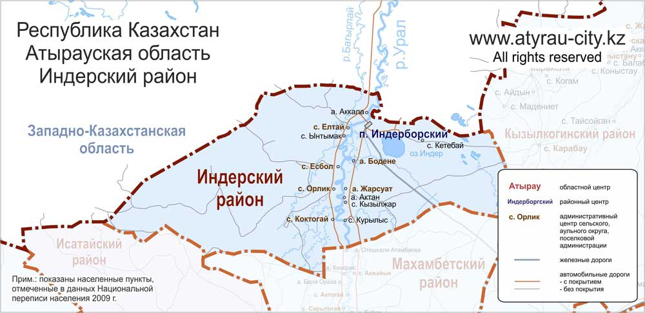
Рисунок 19 – География Индерского района Атырауской области
Как видно из данных рисунка 19, территория Индерского района с запада граничит с Исатайским районом, с юга Махамбетским, с востока Кызылкогинским районами и с севера с территорией Западно-Казахстанской области. Через территорию Индерского района протекает р. Жайык, разделяя его на две части. Параллельно с данной рекой пролегает автомобильная трасса, соединяющая областной центр Атырауской области с Западно-Казахстанской областью. Поэтому, если исходить из закономерностей распространения нодулярного дерматита в неблагополучных по этой болезни в Курмангазинском и Исатайском районах, то Индерский район, в случае появления на его территории нодулярного дерматита, в устье автотрассы может явиться входной воротой для проникновения возбудителя этой болезни на территорию Западно-Казахстанской области.
2.5.11 Макатский район. Макатский район имеет сравнительно маленькую территорию, его пределы по административному управлению разделена на 3 сельских округа, в которых имеется 5 населенных пунктов. Сельскохозяйственные животные, разводимые в этом районе, также как и в других предыдущих районах, представлены крупным и мелким рогатым скотом, лошадьми и верблюдами. Наименования сельских округов, населенных пунктов этого района и поголовье сельскохозяйственного скота по видам приведены в таблице 12.

Таблица 12 – Поголовье сельскохозяйственных животных по видам и количество населенных пунктов в Макатском районе в разрезе сельских округов, 2016 г.

№№ п/п | Наименование сельского округа | Количество населенных пунктов | Вид сельскохозяйственных животных
 |  |  | КРС | МРС | Свиньи | Лоша-ди | Верб-люды
1 | Макатский | 2 | 795 | 1 179 | 0 | 0 | 83
2 | Байгетобинский | 3 | 220 | 878 | 0 | 97 | 5
3 | Досорский | 1 | 776 | 1 357 | 0 | 118 | 130
 | Итого | 5 | 1 791 | 3 414 | 0 | 215 | 218

2.5.12 Эпизоотическая ситуация по нодулярному дерматиту в Макатском районе. Согласно сведениям, представленным уполномоченными органами по ветеринарии Атырауской области, на территории Макатского района на текущее время случаи нодулярного дерматита не регистрировались. Географическое расположение Макатского района с его населенными пунктами на территории Атырауской области, показано на рисунке 20.
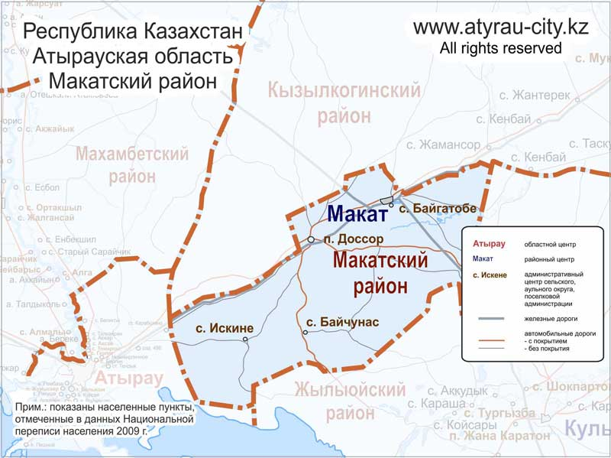

Рисунок 20 – География Макатского района Атырауской области

Как видно из данных рисунка 20, территория Макатского района с запада граничит с административным пригородным регионом г. Атырау, с севера с. Кызылкогинским районом, с востока и юга с территорией Жылыойского района. Через Макатский район пролегают междугородние авто- и железнодорожные магистрали, направляющиеся в сторону Актюбинской области через Кызылкогинский район и в сторону Мангыстауской области через Жылыойский район.
Территория района по отношению нодулярного дерматита является угрожаемой, так как имеется активная связь по автомобильной и железнодорожной линиями с г. Атырау, пригород которого является неблагополучным по болезни.
В случае появления нодулярного дерматита на территории Макатского района, повысится вероятность распространения этой болезни в направлении Актюбинской области через Кызылкогинский район и Мангыстауской области через Жылыойский район.
2.5.13 Жылыойский район. Жылыойский район с северной части граничит с Кызылкогинским и Макатскими районами, а с запада небольшой территорией административным пригородом г. Атырау. Район по административному управлению разделен на 7 сельских округов, в которых имеется 18 населенных пунктов. Сельскохозяйственные животные, разводимые в этом районе, также как и в других предыдущих районах, представлены крупным и мелким рогатым скотом, лошадьми и верблюдами. Наименования сельских округов, населенных пунктов этого района и поголовье сельскохозяйственного скота по видам приведены в таблице 13.

Таблица 13 – Поголовье сельскохозяйственных животных по видам и количество населенных пунктов в Жылыойском районе в разрезе сельских округов, 2016 г.

№№ п/п | Наименование сельского округа | Количество населенных пунктов | Вид сельскохозяйственных животных
 |  |  | КРС | МРС | Сви-ньи | Лоша-ди | Верб-люды
1 | Кульсаринский | 1 | 4 458 | 15 623 | 0 | 979 | 1 683
2 | Аккизтогайский | 1 | 1 663 | 13 615 | 0 | 1 320 | 1 767
3 | Жемский | 7 | 4 456 | 12 737 | 0 | 679 | 592
4 | Караарнинский | 1 | 4 182 | 23 907 | 0 | 1 496 | 1 349
5 | Жана Каратонск. | 1 | 1 750 | 3 613 | 0 | 150 | 430
6 | Косчагилская | 6 | 2 336 | 15 875 | 0 | 1 088 | 2 484
7 | Майкомгенский | 1 | 1 658 | 15 020 | 0 | 400 | 1 767
 | Итого | 18 | 20 503 | 100 390 | 0 | 6 112 | 10 072

2.5.14 Эпизоотическая ситуация по нодулярному дерматиту в Жылыойском районе. Согласно сведениям, представленным уполномоченными органами по ветеринарии Атырауской области, на территории Жылыойского района на текущее время случаи нодулярного дерматита не регистрировались. Географическое расположение Жылыойского района с его населенными пунктами на территории Атырауской области, показано на рисунке 21.
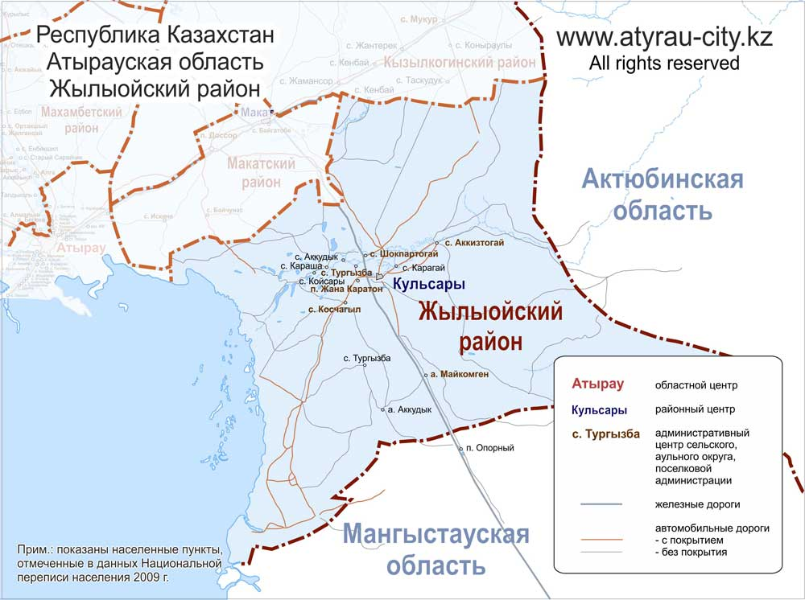

Рисунок 21 – География Жылыойского района Атырауской области

Как видно из данных рисунка 21, территория Жылыойского района с запада небольшой частью граничит с административным пригородным регионом г. Атырау, с севера с. Кызылкогинским и Макатским районами, с востока Актюбинской областью и с юга с Мангыстауской областью. Через Жылыойский район пролегают междугородние авто- и железнодорожные магистрали, направляющиеся в сторону Мангыстауской области из территории сопредельного Макатского района.
Территория района по отношению к нодулярному дерматиту является угрожаемой, так как имеется активная связь по автомобильной и железнодорожной линиями с г. Атырау, пригород которого является неблагополучным по этой болезни.
В случае появления нодулярного дерматита на территории Жылыойского района, повысится вероятность распространения этой болезни в направлении Мангыстауской области.

2.5.15 Кызылкогинский район. Кызылкогинский район с западной части граничит с Индерским, Махамбетским районами и административным пригородом г. Атырау, с юга – Макатским и Жылыойскими районами, а с севера Западно-Казахстанской областью и с востока Актюбинской областью. Кызылкогинский район по административному управлению разделен на 10 сельских округов, в которых имеется 148 населенных пунктов. Сельскохозяйственные животные, разводимые в этом районе, также как и в других предыдущих районах, представлены крупным и мелким рогатым скотом, лошадьми и верблюдами. Наименования сельских округов, населенных пунктов этого района и поголовье сельскохозяйственного скота по видам приведены в таблице 14.

Таблица 14 – Поголовье сельскохозяйственных животных по видам и количество населенных пунктов в Кызылкогинском районе в разрезе сельских округов, 2016 г.

№№ п/п | Наименование сельского округа | Количество населенных пунктов | Вид сельскохозяйственных животных
 |  |  | КРС | МРС | Сви-ньи | Лоша-ди | Верб-люды
1 | Миялинский | 5 | 3 899 | 16 247 | 0 | 659 | 45
2 | Жамбылский | 12 | 2 886 | 9 975 | 0 | 1 354 | 310
3 | Жангельдинский | 20 | 2 671 | 16 993 | 0 | 1 271 | 108
4 | Коздыгаринский | 20 | 4 503 | 16 578 | 0 | 437 | 149
5 | Кызылкогинский | 8 | 1 854 | 8 226 | 0 | 1 447 | 118
6 | Мукурский | 14 | 4 194 | 21 963 | 0 | 855 | 190
7 | Ойылский | 22 | 3 542 | 25 025 | 0 | 1 008 | 314
8 | Сагызский | 14 | 5 299 | 25 571 | 0 | 1 218 | 255
9 | Тасшагилский | 14 | 4 713 | 13 169 | 0 | 296 | 101
10 | Тайсойганский | 19 | 1 877 | 11 276 | 0 | 701 | 188
 | Итого | 148 | 35 751 | 165 023 | 0 | 9 246 | 1 778

2.5.16 Эпизоотическая ситуация по нодулярному дерматиту в Кызылкогинском районе. Согласно сведениям, представленным уполномоченными органами по ветеринарии Атырауской области, на территории Кызылкогинского района на текущее время случаи нодулярного дерматита не регистрировались. Географическое расположение Кызылкогинского района с его населенными пунктами на территории Атырауской области, показано на рисунке 22.

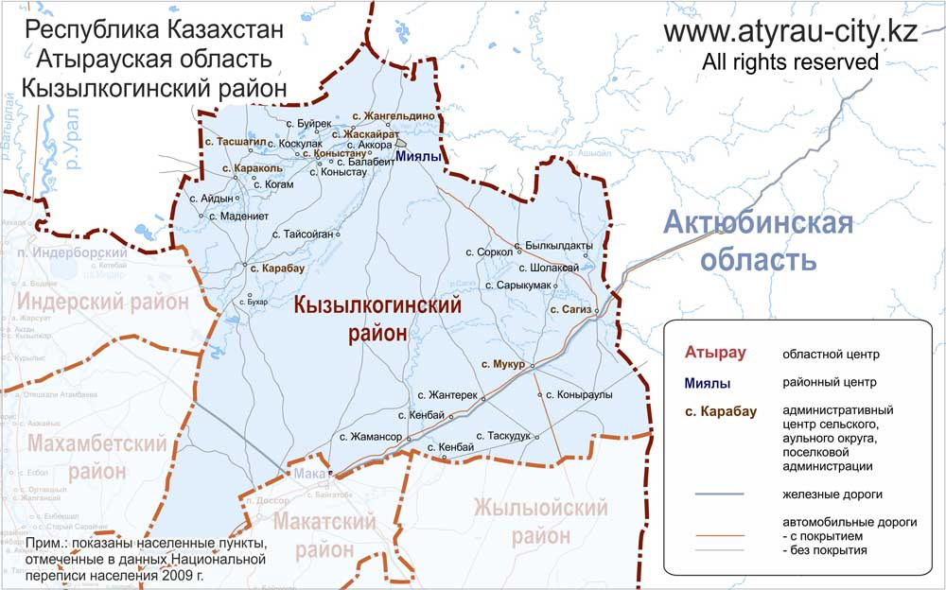

Рисунок 22 – География Кызылкогинского района Атырауской области

Как видно из данных рисунка 22, территория Кызылкогинского района с западной части граничит с Индерским, Махамбетским районами и административным пригородом г. Атырау, с юга – Макатским и Жылыойским районами, а с севера Западно-Казахстанской областью и с востока Актюбинской областью. Через Кызылкогинский район пролегают междугородние авто- и железнодорожные магистрали, направляющиеся в сторону Актюбинской области из территории сопредельного Макатского района.
Территория района по отношению к нодулярному дерматиту является угрожаемой, так как имеется активная связь по автомобильной и железнодорожной линиями с г. Атырау, пригород которого является неблагополучным по этой болезни.
В случае появления нодулярного дерматита на территории Кызылкогинского района, повысится вероятность распространения этой болезни в направлении Актюбинской области.

2.5.17 Анализ эпизоотической ситуации по нодулярному дерматиту в Атырауской области. Нодулярный дерматит в Атырауской области впервые появился в конце июня и начале июля 2016 года. Первично болезнь регистрирована по клиническим признакам среди крупного рогатого скота Курмангазинского района, западная территория который сопредельна с Астраханской областью Российской Федерации. Причиной появления экзотической для территории Республики Казахстан списочной болезни МЭБ – нодулярного дерматита является занос/завоз болезни с больным/инфицированным скотом из соседней Российской Федерации. Путями передачи болезни, согласно литературным сведениям, выступают кровососущие и жалящие насекомые. Болезнь проникла в Российскую Федерацию из сопредельных южных зарубежных стран в 2014 году, которая затем распространилась и на территорию Астраханской области.
В Курмангазинском районе нодулярный дерматит в течение июля месяца распространился практически во все сельские округа, большей частью которые расположены в прибережном регионе Каспийского моря вдоль авто- и железнодорожной магистралей, соединяющих г. Атырау Республики Казахстан с г. Астрахань Российской Федерации. Нодулярный дерматит в Курмангазинском районе отмечен и в северной части района, где отсутствует междугородние сообщения, но эта территория непосредственно граничит с территорией Астраханской области России. Всего, по имеющимся данным, в Курмангазинском районе неблагополучны по нодулярному дерматиту 15 сельских округов из 19.
В третьей декаде июля нодулярный дерматит отмечен на территории Исатайского района и пригородных административных территориях г. Атырау. Все неблагополучные пункты по болезни в последних двух административных образованиях расположены вдоль междугородних и межпоселковых автомобильных трасс. Всего в Исатайском районе нодулярный дерматит отмечен на территории 6 сельских округов из 7, а в административном пригороде г. Атырау – в 3 сельских округах из 10. Судя по датам появления случаев заболевания в каждом неблагополучном пункте можно заключить, что распространению болезни способствует перемещение животных, больных нодулярным дерматитом и/или инфицированных возбудителем этой болезни, которые поступая на новое место становятся источником возбудителя болезни для окружающей биофауны – кровососущих насекомых и крупного рогатого скота.
Согласно поголовью скота, заболевшего нодулярным дерматитом в неблагополучных населенных пунктах, показатель заболеваемости сравнительно невысокий и, по имеющимся данным, полученным из Курмангазинского района, он составляет около 3% при первичном развитии эпизоотии. Летальность от болезни среди заболевших животных также невысока.
Поголовье крупного рогатого скота, находящийся в зоне угрозы, в эпизоотической триаде нодулярного дерматита является потенциальным объектом восприимчивости к его возбудителю и, в случае инфицирования, становятся активными источниками возбудителя болезни. Сельские округа с их населенными пунктами, в которых имеется крупный рогатый скот представляют в этой цепи потенциальных центров и ареалов распространения вируса нодулярного дерматита в Атырауской области. А магистральные междугородние и внутренние межрайонные и межпоселковые автомобильные и скотопрогонные трассы, которые соединяют населенные пункты – связующим звеном эпизоотической цепи в развитии эпизоотии болезни. Анализ путей сообщения показывает, что по территории Атырауской области пролегает междугородняя автотрасса, а параллельно с ней железнодорожная линия, соединяющая г. Атырау с Астраханской областью Российской Федерации. Эти дороги из г. Атырау в сторону запада простираются через территории Махамбетского, Исатайского и Курмангазинского районов. Указанные дороги в восточном направлении из г. Атырау через территории Макатского и Кызылкогинского районов соединяют Атыраускую область с Актюбинской областью. Из г. Атырау также простирается авто- и железнодорожная линии через территории Махамбетского и Индерского районов в Западно-Казахстанскую область, а через Макатский и Жылыойский районы в Мангыстаускую область. Перечисленные авто- и железнодорожные магистрали являются основными соединяющими элементами пунктов неблагополучия с благополучными животноводческими регионами. Поэтому, в локализации и ликвидации нодулярного дерматита контроль над перемещением животных по магистральным междугородним трассам имеет важную роль. Схема простирания сети дорог по территории Атырауской области приведена на рисунке 23.

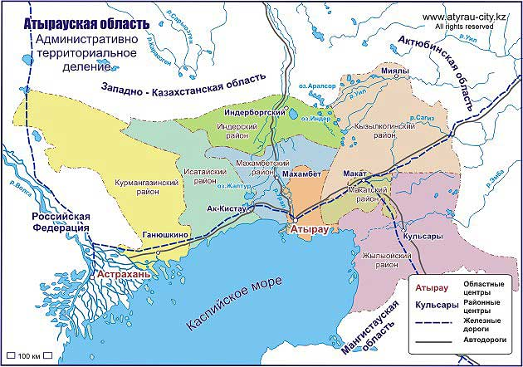

Рисунок 23 - Схема расположения междугородних авто- и железнодорожных магистралей, простирающихся по территории Атырауской области

Перечисленные выше данные свидетельствуют о том, что, в случае отсутствия противоэпизоотических препятствий, возбудитель нодулярного дерматита может периодически или постоянно проникать в Республику Казахстан из территории Российской Федерации через Курмангазинский район и распространяться в глубь страны, а из уже неблагополучных районов Атырауской области в другие благополучные районы этой же области и территории близлежащих Западно-Казахстанской, Актюбинской и Мангыстауской областей и отдаленных других областей. Места эпизоотических очагов нодулярного дерматита и вероятных пунктов распространения болезни за пределы неблагополучной Атырауской области показаны на рисунках 24 и 25.

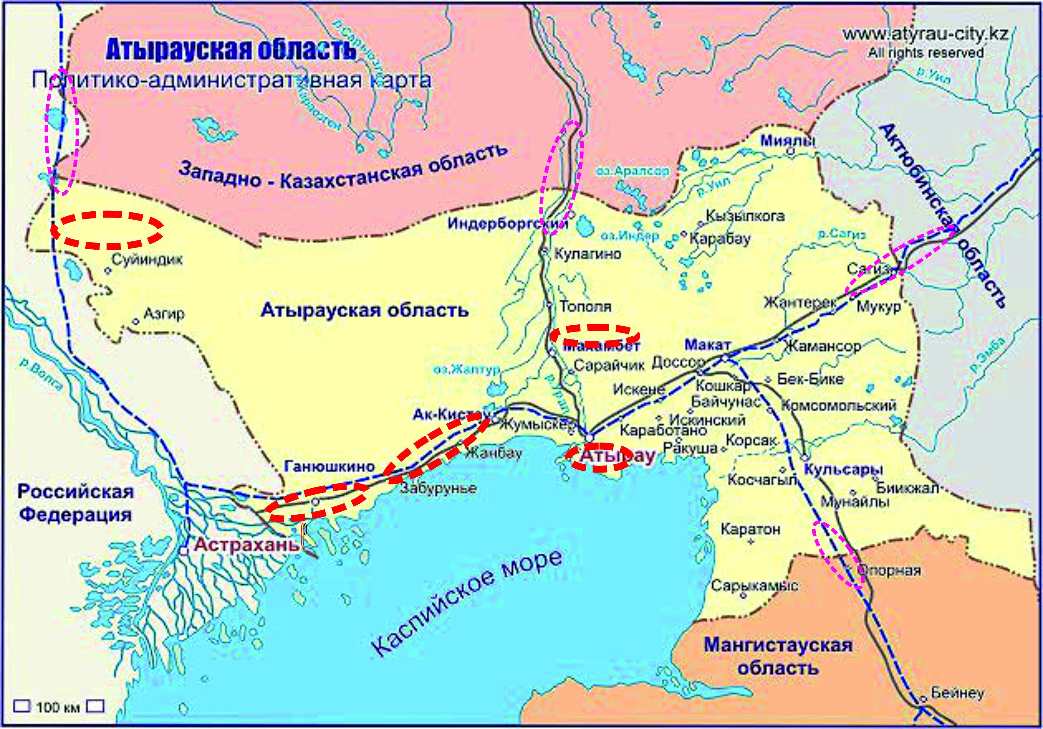
Примечание:
Коричнево-красные пунктирные жирные линии – места расположения эпизоотических очагов нодулярного дерматита;
Розовые пунктирные тонкие линии – места вероятного распространения нодулярного дерматита за пределы Атырауской области.

Рисунок 24 - Места регистрации эпизоотических очагов нодулярного дерматита и вероятные пункты распространения болезни за пределы Атырауской области

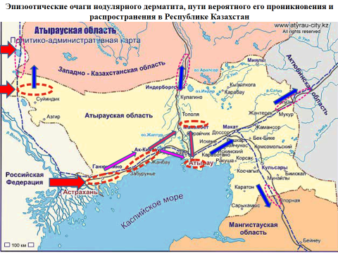
Примечание:
Коричнево-красные пунктирные жирные линии – места расположения эпизоотических очагов нодулярного дерматита;
Розовые пунктирные тонкие линии – места вероятного распространения нодулярного дерматита за пределы Атырауской области.
Красные жирные стрелы – векторы проникновения вируса нодулярного дерматита.
Розовые и красно-коричневые тонкие стрелы – направления распространения нодулярного дерматита по территории Атырауской области.
Синие средней толщины стрелы – направления вероятного распространения нодулярного дерматита за пределы Атырауской области.

Рисунок 25 – Эпизоотические очаги нодулярного дерматита, пути его вероятного проникновения и распространения в Республике Казахстан

2.6 ЗАПАДНО-КАЗАХСТАНСКАЯ ОБЛАСТЬ.

Западно-Казахстанская область с юга граничит с Атырауской областью, с запада и севера с Российской Федерацией, а с востока с Актюбинской областью. Область состоит из 12 административных районов. Западно-Казахстанскую область с Атырауской областью соединяет автомобильная трасса, пролегающая параллельно течению р. Жайык через Индерский район Атырауской области и Акжайыкский район Западно-Казахстанской области. Межобластные границы двух областей к западу от р. Жайык песчаные, где отсутствуют населенные пункты и автодороги и только-лишь к границе с Российской Федерацией имеются почвенные участки, пригодные для содержания животных. На этом участке Западно-Казахстанская область граничит с территорией Курмангазинского района Атырауской области.
2.6.1 Акжайыкский район. Акжайыкский район Западно-Казахстанской области по административному управлению разделен на 18 сельских округов, в которых имеется 224 населенных пункта. Сельскохозяйственные животные, разводимые в этом районе, представлены крупным и мелким рогатым скотом, лошадьми и верблюдами. Наименования сельских округов, населенных пунктов этого района и поголовье сельскохозяйственного скота по видам приведены в таблице 15.

Таблица 15 - Поголовье сельскохозяйственных животных по видам и наименования населенных пунктов в Акжайыкском районе Западно-Казахстанской области в разрезе сельских округов, 2016 г.

№№  п/п | Наименование |  | Вид сельскохозяйственных животных
 | Сельских округов | Населенных пунктов | КРС | МРС | Свиньи | Лошади | Верблю-ды
1 | Чапаевский | 4 | 3795 | 7937 | 0 | 554 | 9
2 | Акжолский | 12 | 4424 | 16158 | 0 | 1497 | 9
3 | Аксуатский | 8 | 3333 | 6777 | 0 | 2640 | 0
4 | Алгабасский | 29 | 6231 | 16480 | 0 | 2083 | 18
5 | Алмалинский | 17 | 2732 | 11977 | 0 | 854 | 11
6 | Базаршоланский | 25 | 1704 | 7404 | 0 | 838 | 17
7 | Базартобинский | 10 | 3012 | 7258 | 0 | 864 | 0
8 | Бударинский | 14 | 5760 | 18441 | 0 | 1978 | 42
9 | Есенсайский | 6 | 2241 | 5845 | 0 | 963 | 0
10 | Жамбылский | 12 | 3134 | 7664 | 0 | 1444 | 0
11 | Жанабулакский | 14 | 4637 | 14141 | 0 | 1633 | 2
12 | Кабыршактинский | 4 | 2561 | 7296 | 0 | 327 | 0
13 | Карауылтобинский | 10 | 3340 | 6520 | 0 | 645 | 4
14 | Конек-кеткенский | 8 | 2197 | 5991 | 0 | 788 | 0
15 | Курайлысайский | 4 | 3826 | 8311 | 0 | 616 | 0
16 | Мергеновский | 18 | 5397 | 11607 | 0 | 985 | 0
17 | Сарытогайский | 8 | 1538 | 3176 | 0 | 317 | 17
18 | Тайпаксий | 21 | 3972 | 16447 | 0 | 1368 | 74
 | Итого: | 224 | 64 034 | 17 8930 | 0 | 20 394 | 203

Как видно из данных таблицы 15, в Акжайыкском районе Западно-Казахстанской области имеется крупный рогатый скот в количестве 64 034 головы, являющиеся восприимчивыми к нодулярному дерматиту, и в случае проникновения возбудителя именованной болезни на территорию данного района есть реальная возможность развития и распространения эпизоотических очагов. К такому событию способствует сопредельность территории данного района с территорией Индерского района Атырауской области, который в свою очередь граничит с неблагополучным Исатайским районом, а также наличие автомобильной магистрали, простирающейся из г. Атырау.
2.6.2 Эпизоотическая ситуация по нодулярному дерматиту в Акжайыкском районе. Сведения о наличии нодулярного дерматита на территории Акжайыкского района отсутствуют. По данным уполномоченных органов по ветеринарии территория данного района благополучна от нодулярного дерматита.

2.6.3 Бокей-Ординский район. Бокей-Ординский район Западно-Казахстанской области по административному управлению разделен на 7 сельских округов, в которых имеется 323 населенных пункта. Сельскохозяйственные животные, разводимые в этом районе, представлены крупным и мелким рогатым скотом, лошадьми и верблюдами. Наименования сельских округов, населенных пунктов этого района и поголовье сельскохозяйственного скота по видам приведены в таблице 16.

Таблица 16 – Поголовье сельскохозяйственных животных по видам и наименования населенных пунктов в Бокей-Ординском районе Западно-Казахстанской области в разрезе сельских округов, 2016 г.

№№  п/п | Наименование |  | Вид сельскохозяйственных животных
 | Сельских округов | Населенных пунктов | КРС | МРС | Свиньи | Лошади | Верблю-ды
1 | Сайхинский | 50 | 5487 | 18924 | 0 | 705 | 48
2 | Бисенский | 63 | 11521 | 26047 | 0 | 2187 | 63
3 | Уялинский | 39 | 7490 | 11671 | 0 | 687 | 31
4 | Им. Темира Масина | 43 | 10660 | 17240 | 0 | 1877 | 232
5 | Муратсайский | 21 | 1967 | 5821 | 0 | 274 | 7
6 | Ординский | 87 | 17029 | 13344 | 0 | 1948 | 253
7 | Саралжинский | 20 | 4801 | 13151 | 0 | 1807 | 4
 | Итого: | 323 | 58 955 | 106 189 | 0 | 9476 | 640

Как видно из данных таблицы 16, в Бокей-Ординском районе Западно-Казахстанской области имеется крупный рогатый скот в количестве 58 955 голов, являющиеся восприимчивым к нодулярному дерматиту, и в случае проникновения возбудителя именованной болезни на территорию данного района есть реальная возможность развития и распространения эпизоотических очагов. К такому событию способствует сопредельность территории данного района с территорией Курмангазинского района Атырауской области с юга и территорией Российской Федерации с запада, которые являются неблагополучными по нодулярному дерматиту. Кроме того, имеется автомагистраль, соединяющая центральную часть Бокей-Ординского района с границей Российской Федерации.
2.6.4 Эпизоотическая ситуация по нодулярному дерматиту в Бокей-Ординском районе. Сведения о наличии нодулярного дерматита на территории Бокей-Ординского района отсутствуют. По данным уполномоченных органов по ветеринарии территория данного района благополучна от нодулярного дерматита.

2.6.5 Жанибекский район. Жанибекский район Западно-Казахстанской области по административному управлению разделен на 9 сельских округов, в которых имеется 106 населенных пунктов. Сельскохозяйственные животные, разводимые в этом районе, представлены крупным и мелким рогатым скотом, лошадьми и верблюдами. Наименования сельских округов, количество населенных пунктов этого района и поголовье сельскохозяйственного скота по видам приведены в таблице 17.

Таблица 17 – Поголовье сельскохозяйственных животных по видам и наименования населенных пунктов в Жанибекском районе Западно-Казахстанской области в разрезе сельских округов, 2016 г.

№№  п/п | Наименование |  | Вид сельскохозяйственных животных
 | Сельских округов | Населенных пунктов | КРС | МРС | Свиньи | Лошади | Верблю-ды
1 | Жанибекский | 4 | 3255 | 8715 | 0 | 198 | 0
2 | Акобинский | 21 | 4297 | 4695 | 0 | 962 | 66
3 | Борсынский | 5 | 2436 | 3886 | 0 | 899 | 0
4 | Жаксыбайский | 7 | 3606 | 4991 | 0 | 694 | 0
5 | Кугенкольский | 25 | 5052 | 8785 | 0 | 882 | 4
6 | Камыстинский | 8 | 3326 | 4326 | 0 | 537 | 0
7 | Таловский | 4 | 3630 | 4298 | 0 | 191 | 0
8 | Тауский | 17 | 3556 | 6955 | 0 | 843 | 6
9 | Узынкольский | 16 | 5433 | 5446 | 0 | 1131 | 12
 | Итого: | 106 | 34 591 | 52102 | 0 | 6337 | 88

Как видно из данных таблицы 17, в Жанибекском районе Западно-Казахстанской области имеется крупный рогатый скот в количестве 34 591 голова, являющийся восприимчивым к нодулярному дерматиту, и в случае проникновения возбудителя именованной болезни на территорию данного района есть реальная возможность развития и распространения эпизоотических очагов. К такому событию способствует сопредельность территории данного района с территорией Российской Федерации с западной и северной стороны.
2.6.6 Эпизоотическая ситуация по нодулярному дерматиту в Жанибекском районе. Сведения о наличии нодулярного дерматита на территории Жанибекского района отсутствуют. По данным уполномоченных органов по ветеринарии территория данного района благополучна от нодулярного дерматита.

2.7 АКТЮБИНСКАЯ ОБЛАСТЬ.

Актюбинская область с Атырауской областью граничит с запада. Область состоит из 12 административных районов и пригородной территории самого областного центра г. Актобе. Актюбинскую область с Атырауской областью соединяет автомобильная и железнодорожная линии, пролегающие из г. Актобе через п. Кандагаш в Актюбинской области и п. Макат в Атырауской области до г. Атырау.
2.7.1 Байганинский район. Байганинский район Актюбинской области по административному управлению разделен на 9 сельских округов, в которых имеется 110 населенных пунктов. Сельскохозяйственные животные, разводимые в этом районе, представлены крупным и мелким рогатым скотом, лошадьми и верблюдами. Наименования сельских округов, количество населенных пунктов этого района и поголовье сельскохозяйственного скота по видам приведены в таблице 18.

Таблица 18 - Поголовье сельскохозяйственных животных по видам и количество населенных пунктов в Байганинском районе Актюбинской области в разрезе сельских округов, 2016 г.

№№  п/п | Наименование  сельских округов | Количество населенных пунктов | Вид сельскохозяйственных животных
 |  |  | КРС | МРС | Сви-ньи | Лоша-ди | Верб-люды
1 | Карау-келдинский | 23 | 8556 | 30118 | 0 | 1173 | 84
2 | Ащинский | 3 | 1851 | 5830 | 0 | 340 | 16
3 | Жанажолский | 2 | 2093 | 6701 | 0 | 1595 | 898
4 | Жаркамысский | 22 | 3980 | 17146 | 0 | 1578 | 255
5 | Кольтабанский | 16 | 4319 | 16764 | 0 | 928 | 108
6 | Копинский | 19 | 3630 | 16559 | 0 | 965 | 458
7 | Кызылбулакский | 10 | 4383 | 18407 | 0 | 548 | 174
8 | Сарытогайский | 8 | 3397 | 14113 | 0 | 952 | 108
9 | Миялинский | 7 | 4428 | 14845 | 0 | 2247 | 1135
 | Итого: | 110 | 37 041 | 140483 | 0 | 10326 | 3246

Как видно из данных таблицы 18, в Байганинском районе Актюбинской области имеется крупный рогатый скот в количестве 37 041 голова, являющийся восприимчивым к нодулярному дерматиту, и в случае проникновения возбудителя именованной болезни на территорию данного района есть реальная возможность развития и распространения эпизоотических очагов. К такому событию способствует сопредельность территории данного района с территорией Атырауской области с западной стороны и наличие авто- и железнодорожной магистралей, соединяющих две эти области.
2.7.2 Эпизоотическая ситуация по нодулярному дерматиту в Байганинском районе. Сведения о наличии нодулярного дерматита на территории Байганинского района отсутствуют. По данным уполномоченных органов по ветеринарии территория данного района благополучна от нодулярного дерматита.
2.7.3 Уильский район. Уильский район Актюбинской области по административному управлению разделен на 7 сельских округов, в которых имеется 57 населенных пунктов. Сельскохозяйственные животные, разводимые в этом районе, представлены крупным и мелким рогатым скотом, лошадьми и верблюдами. Наименования сельских округов, количество населенных пунктов этого района и поголовье сельскохозяйственного скота по видам приведены в таблице 19.

Таблица 19 - Поголовье сельскохозяйственных животных по видам и количество населенных пунктов в Уильском районе в разрезе сельских округов, 2016 г.

№№  п/п | Наименование сельского округа | Количество населенных пунктов | Вид сельскохозяйственных животных
 |  |  | КРС | МРС | Свиньи | Лоша-ди | Верблю-ды
1 | Уильский | 21 | 7161 | 27282 | 0 | 887 | 0
2 | Каиндинский | 3 | 3701 | 9977 | 0 | 261 | 0
3 | Караойский | 4 | 4036 | 14183 | 0 | 415 | 0
4 | Им. Ш.Берсиева | 5 | 5036 | 13884 | 0 | 789 | 20
5 | Коптогайский | 11 | 6060 | 27487 | 0 | 1303 | 31
6 | Саралжынский | 6 | 3983 | 17819 | 0 | 369 | 0
7 | Сарыбийский | 7 | 4081 | 15212 | 0 | 1021 | 10
 | Итого: | 57 | 34 057 | 125 844 | 0 | 5045 | 61

Как видно из данных таблицы 19, в Уильском районе Актюбинской области имеется крупный рогатый скот в количестве 34 057 голов, являющиеся восприимчивыми к нодулярному дерматиту, и в случае проникновения возбудителя именованной болезни на территорию данного района есть реальная возможность развития и распространения эпизоотических очагов. К такому событию способствует сопредельность территории данного района с территорией Атырауской области с западной стороны и наличие авто- и железнодорожной магистралей, соединяющих две эти области.
2.7.4 Эпизоотическая ситуация по нодулярному дерматиту в Уильском районе. Сведения о наличии нодулярного дерматита на территории Уильского района отсутствуют. По данным уполномоченных органов по ветеринарии территория данного района благополучна от нодулярного дерматита.

2.8 МАНГЫСТАУСКАЯ ОБЛАСТЬ

Мангыстауская область с Атырауской областью граничит с севера. Область состоит из 5 административных районов и пригородных территорий областного центра г. Актау и районного центра г. Жанаозен. Мангыстаускую область с Атырауской областью соединяет автомобильная и железнодорожная линии, пролегающие с севера на юг из п. Макат в Атырауской области до г. Актау через поселки Опорный и Бейнеу.
2.8.1 Бейнеуский район. Бейнеуский район Мангыстауской области по административному управлению разделен на 11 сельских округов, в которых имеется 15 населенных пунктов. Сельскохозяйственные животные, разводимые в этом районе, представлены крупным и мелким рогатым скотом, лошадьми и верблюдами. Наименования сельских округов, количество населенных пунктов этого района и поголовье сельскохозяйственного скота по видам приведены в таблице 20.

Таблица 20 - Поголовье сельскохозяйственных животных по видам и количество населенных пунктов в Бейнеуском районе в разрезе сельских округов, 2016 г.

№№  п/п | Наименование | Количество |  | Вид сельскохозяйственных животных
 | сельских округов |  | населенных пунктов | КРС | МРС | Свиньи | Лоша-ди | Верблю-ды
1 | Бейнеуский |  | 2 | 1 193 | 20 380 | 0 | 570 | 3 606
2 | Акжигитский |  | 1 | 399 | 26 014 | 0 | 243 | 3 579
3 | Саргинский |  | 1 | 372 | 10 522 | 0 | 178 | 743
4 | Боранкулский |  | 1 | 816 | 17 266 | 0 | 419 | 1 772
5 | Есетский |  | 1 | 212 | 4 600 | 0 | 83 | 166
6 | Ногайтинский |  | 2 | 210 | 10 057 | 0 | 27 | 663
7 | Сынгырлауский |  | 1 | 9 | 2 656 | 0 | 113 | 574
8 | Самский |  | 1 | 246 | 9 250 | 0 | 192 | 1 598
9 | Толепский |  | 1 | 230 | 4 438 | 0 | 190 | 308
10 | Таженский |  | 1 | 0 | 541 | 0 | 85 | 474
11 | Турышский |  | 3 | 216 | 11 431 | 0 | 833 | 1 513
 | Итого: |  | 15 | 3 903 | 117 155 | 0 | 2 933 | 14 996

Как видно из данных таблицы 20, в Бейнеуском районе Мангыстауской области имеется крупный рогатый скот в количестве всего-лишь 3 903 головы, являющиеся восприимчивыми к нодулярному дерматиту, и в случае проникновения возбудителя именованной болезни на территорию данного района, в связи с низкой плотностью распределения животных, есть сравнительно небольшая вероятность появления эпизоотических очагов. К проникновению болезни на территорию Мангыстауской области способствует сопредельность территории данного района с территорией Атырауской области с западной стороны и наличие авто- и железнодорожной магистралей, соединяющих две эти области.
2.8.2 Эпизоотическая ситуация по нодулярному дерматиту в Бейнеуском районе. Сведения о наличии нодулярного дерматита на территории Бейнеуского района отсутствуют. По данным уполномоченных органов по ветеринарии территория данного района и области в целом благополучна от нодулярного дерматита.

2.9 РЕГИОНАЛИЗАЦИЯ РЕСПУБЛИКИ ПО НОДУЛЯРНОМУ ДЕРМАТИТУ

Исходя из имеющихся эпизоотических данных можно предварительно регионализировать территорию Атырауской области и Республики Казахстан по нодулярному дерматиту по следующим категориям:
2.9.1 Неблагополучные пункты по нодулярному дерматиту:
- территории сельских округов: Аккольский, Байдинский, Бирликский, Дынгызылский, Енбекшинский, Орлинский, Коптогайский, Кудряшовский, Макашский, Нуржауский, Тенизский, Сафоновский, Суюндукский Курмангазинского района Атырауской области;
- территории сельских округов: Аккыстауский, Жанбайский, Забурунский, Исатайский, Нарынский, Камыскалинский Исатайского района Атырауской области;
- территории 5 сельских округов: …, …, …, …, … Махамбетского района Атырауской области (наименования сельских округов, неблагополучных по болезни, не представлены);
- территории сельских округов: Еркинкалинский, Дамбинский, Кенозекский административного пригорода г. Атырау.
Неблагополучие территорий перечисленных административных образований по нодулярному дерматиту подтверждается клиническим проявлением этой болезни среди крупного рогатого скота и установлением диагноза лабораторными методами.
2.9.2 Неблагополучные по нодулярному дерматиту административные районы: Курмангазинский, Исатайский, Махамбетский районы Атырауской области и административный пригород г. Атырау.
На территории перечисленных районов нодулярный дерматит регистрировался в большинстве сельских округов, болезнь в которых имеет возможность распространиться и в оставшиеся сельские округа, так как указанные неблагополучные и благополучные сельские административные образования расположены сопредельно между собой, и передача возбудителя может происходить через кровососущих насекомых, перелет которых невозможно гарантированно контролировать и регулировать.
2.9.3 Зоны угрозы по нодулярному дерматиту:
- территории сельских округов: Азгирский, Асанский, Дашинский, Кигашский Курмангазинского района Атырауской области;
- территория сельского округа Тущыкудукский Исатайского района;
- территории сельских округов: Аксайский, Атырауский, Балыкшинский, Геологский, Жумыскерский, Кайыршахтинский административного пригорода г. Атырау.
- территории сельских округов: …, …, …, …, … Махамбетского района (наименования сельских округов, находящихся в зоне угрозы, не известны, в связи с их не представлением);
- территория Индерского района;
- территория Кызылкогинского района;
- территория Жылыойского района.
- территории Акжайыкского, Бокей-Ординского и Жаныбекского районов Западно-Казахстанской области;
- территории Байганинского района Актюбинской области;
- территории Уильского района Актюбинской области;
- территория Бейнеуского района Мангыстауской области.
В качестве зоны угрозы определены территории сельских округов, являющихся благополучными от нодулярного дерматита, но входящих в состав районов, неблагополучных по этой болезни, Атырауской области. В зону угрозы нодулярного дерматита отнесены все пределы всех административных районов Атырауской области, которые на данный момент являются благополучными от этой болезни, так как они находятся в одной административной области и имеют между собой хозяйственно-административные, экономические, бытовые и связующие межрайонные, межсельскоокружные транспортные линии. В зону угрозы распространения нодулярного дерматита включены административные районы Западно-Казахстанской области, которые расположены в сопредельной территории с Индерским районом Атырауской области, где пролегает автомобильная трасса из г. Атырау в Западно-Казахстанскую область и протекает река Жайык, и приграничном регионе с Российской Федерацией. В первом случае болезнь может проникнуть на территорию Западно-Казахстанской области по междугородней автомобильной трассе при перемещении животных из одной области в другую, во втором случае – через кровососущих насекомых и животных из Российской Федерации со стороны запада и таким же образом из неблагополучных сельских округов Курмангазинского района Атырауской области с юга. В Актюбинскую и Мангыстаускую области нодулярный дерматит может распространиться из территории Атырауской области по междугородней автомобильной трассе через инфицированных и/или больных животных, перемещаемых из одной области в другую.
2.9.4 Зоны наблюдения по нодулярному дерматиту:
- вся территория Западно-Казахстанской области, кроме Акжайыкского, Бокей-Ординского и Жаныбекского районов;
- вся территория Актюбинской области, кроме Байганинского и Уильского районов;
- вся территория Мангыстауской области, кроме Бейнеуского района;
- вся территория Кызылординской области.
- вся территория Южно-Казахстанской области.
В связи с тем, что в Западно-Казахстанской, Актюбинской и Мангыстауской областях имеются угрожаемые зоны по появлению нодулярного дерматита существует реальная возможность его распространения в последующем и в другие регионы этих областей. В связи с чем оставшиеся территории указанных областей отнесены в зоны наблюдения для обращения пристального внимания за эпизоотическим состоянием. Данная зона также играет роль индикатора эпизоотической ситуации по болезни. Кроме того в зону наблюдения дополнительно включены территории Кызылординской и Южно-Казахстанской областей, так как эти две южные области связаны с территорией Атырауской области междугородними авто- и железнодорожной магистралями, по которым активно перемещается транспорт как в г. Атырау, так и в Российскую Федерацию в обоюдном направлениях.
Порядок регионализации территории Республики Казахстан по нодулярному дерматиту показан на рисунке 26.

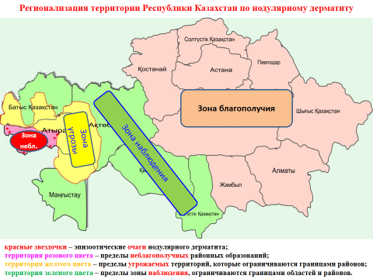

Рисунок 26 – Регионализация территории Республики Казахстан по нодулярному дерматиту

2.10 ДИАГНОСТИКА НОДУЛЯРНОГО ДЕРМАТИТА

Диагностика нодулярного дерматита основывается на данных эпизоотологического анализа, результатах клинического, патологоанатомического исследований, которые подтверждаются заключением лабораторных исследований.
Основными эпизоотологическими показателями являются наличие заболевания на сопредельной территории и наличие возможных путей проникновения болезни на исследуемый регион, заболеваемость только крупного рогатого скота, появление болезни в сезон лета кровососущих насекомых.
Основным клиническим признаком болезни являются узелковые поражения кожи по всему телу и массовость распространения этого признака среди поголовья скота.
Лабораторная диагностика основана на обнаружении антигена и/или генома и/или выделении репродуктивного вируса из патологического материала, собранном от больных животных, а также выявлении специфических антител на вирус нодулярного дерматита в сыворотке крови больных и переболевших животных.
Индикацию антигена и антител можно проводить с помощью методов: РДП, РСК, ИФА и др., а геном возбудителя с помощью ПЦР. Репродуктивный возбудитель выделяют на чувствительных культурах клеток или биопробой на крупном рогатом скоте.
По данным ТОО «КазНИВИ» овцы, кролики, белые мыши не восприимчивы к нодулярному дерматиту, хотя в специальной литературе приводятся обратные утверждения (Сюрин В.Н. и соавт., 1998), в связи с чем нет необходимости использовать их в биопробе для диагностики болезни или выделения вируса. Установленная невосприимчивость овец дополняет эпизоотологию нодулярного дерматита новыми сведениями и значительно сужает и конкретизирует противоэпизоотические меры.
В качестве патологического материала для выявления антигена, генома вируса и детекции репродуктивного возбудителя необходимо использовать узелковые поражения кожи, кровь, кусочки паренхиматозных органов, в которых имеются узелковые поражения, а для выявления антител – сыворотку крови.
В качестве средства диагностики можно использовать диагностические наборы, изготовленные с использованием вируса оспы овец и оспы коз.
В первичных исследованиях ТОО «КазНИВИ», проведенных в июле 2016 года, для выявления антигена вируса нодулярного дерматита был использован набор диагностикумов, предназначенный для выявления антигена вируса оспы овец и специфических антител на этот вирус, изготовленный с использованием вируса оспы овец. С помощью указанного набора в РДП в патологических материалах, собранных от больного крупного рогатого скота Атырауской области, удалось выявить преципитирующие антигены в 5 случаях из 5 и установить антитела, которые преципитируют антиген вируса оспы овец, в 5 случаях из 6. Результаты получены в течение 24 ч.

2.11 ЛЕЧЕНИЕ ЖИВОТНЫХ, БОЛЬНЫХ НОДУЛЯРНЫМ ДЕРМАТИТОМ

В Российской Федерации практикуется лечение нодулярного дерматита препаратами, изготовленными на основе цитокинов и антибиотиков широкого спектра, разработанными белорусскими исследователями. Терапевтический эффект от этих средств положительный. Однако препараты дорогостоящие, применяются индивидуальным методом несколько кратно за курс лечения. Такая технология трудоемкая и малопроизводительная для животноводства. Кроме того сам процесс лечения требует содержания животного длительное время, контакта с больным животным персонала по лечению, фиксации, уходу и содержанию и т.д. Такая ситуация благоприятствует длительному сохранению вируса в организме больного животного, даже и после его излечения, и распространению его в окружающую среду.
Согласно законам эпизоотологии, для эффективной борьбы с инфекционными болезнями опасной категории, необходимо оперативно уничтожать больных животных, которые являются источником возбудителя болезни. Исходя из таких правил ТОО «КазНИВИ» рекомендует терапевтические меры использовать только с научно-практическим обоснованием без ущерба по отношению к эпизоотической ситуации. Наиболее эффективный способ борьбы – уничтожение больных животных путем убоя на санитарной бойне со сжиганием шкуры и (или проваркой) внутренних органов.
Переболевшие и выздоровевшие после лечения животные могут быть источником инфекции в следующий сезон лета кровососущих насекомых.

2.12 СРЕДСТВА СПЕЦИФИЧЕСКОЙ ПРОФИЛАКТИКИ

2.12.1 Применяемая вакцина и расчет объема препарата, необходимого для активной иммунизации животных в неблагополучных и угрожаемых территориях.
Возбудитель нодулярного дерматита в таксономии вирусов относится к роду Capripoxvirus семейства Poxviridae. В этом таксономическом роде кроме вируса нодулярного дерматита имеются вирусные возбудители оспы овец и оспы коз. Поэтому эти три вируса имеют между собой антигенную родственность, которая проявляется частичной нейтрализацией каждого из них антителами, сформированными против гетерологического вируса из именованного рода. В связи с отсутствием в практике производства ветеринарных биологических препаратов вакцины против нодулярного дерматита, изготовленного из гомологического вируса, для профилактики болезни можно вынужденно использовать вакцины, приготовленные из гетерологических вирусов оспы овец и оспы коз.
2.12.2 Перечень вакцин. Для предотвращения распространения нодулярного дерматита за пределы неблагополучных территорий и ликвидации его в последующем в эпизоотических очагах необходима активная иммунизация животных эффективной вакциной. В настоящее время в качестве средства, создающего невосприимчивость/иммунитет против нодулярного дерматита у крупного рогатого скота, может быть применена одна из вакцин:
1. Вакцина против оспы овец из штамма НИСХИ, производства Республики Казахстан. Препарат производится серийно.
2. Вакцина против оспы овец из штамма ВНИИЗЖ, производства Российской Федерации. Препарат производится серийно.
Предпочтительно из указанных двух вакцин использование той, которая готовится на первичной культуре клеток ПЯ и/или ТЯ.
3. Вакцина против оспы коз. Технология изготовления вакцины разработана как в Республике Казахсан, так и в Российской Федерации, но серийно не производится.
4. Вакцина ассоциированная против оспы овец и оспы коз. Технология изготовления вакцины требует разработки на основе вакцинных штаммов оспы овец и оспы коз.
5. Вакцина против нодулярного дерматита из гомологического вируса. Имеются сведения о том, что препарат разработан в Российской Федерации. Для применения вакцины требуется апробация ее на практике для установления безвредности, отсутствия остаточной вирулентности и иммуногенной эффективности.
2.12.3 Иммунизирующие дозы вакцин. Иммунизирующие дозы вакцин из гетерологических вирусов оспы овец и оспы коз против нодулярного дерматита крупного рогатого скота не установлены. Но некоторые авторы (в ветеринарной практике Российской Федерации) рекомендуют применять вакцину при нодулярном дерматите в количестве 10 (десять) овечьих прививных доз. Одна овечья прививная доза вакцины составляет 1000 ТЦД_{50/гол}. Исходя из этого для крупного рогатого скота при нодулярном дерматите необходимо использовать дозу равную 10 000 ТЦД_{50/гол}. В таком случае, при биологической активности (титре по ЦПД) 10⁵ ТЦД_{50/см}³ (согласно стандарту на вакцину), в 1 см³ сухого препарата будет содержаться 10 прививных доз для крупного рогатого скота.
2.12.4 Выбор вакцин из перечня по иммуногенной эффективности. Порядок выбора вакцин, в случае их наличия, должен быть следующим. (Перечень вакцин приводится в порядке убывания иммуногенной эффективности).
1. Вакцина против нодулярного дерматита из гомологического вируса.
2. Вакцина ассоциированная против оспы овец и оспы коз из вирусов оспы овец и оспы коз, приготовленная с использованием первичных клеток ПЯ или ТЯ.
3. Вакцина против оспы овец из штамма НИСХИ вируса оспы овец, приготовленная в культуре первичных клеток ПЯ или ТЯ.
4. Вакцина против оспы коз из аттенуированного штамма вируса оспы коз, приготовленная в культуре первичных клеток ПЯ или ТЯ.
5. Вакцина против оспы овец из штамма ВНИИЗЖ вируса оспы овец, приготовленная в культуре перевиваемых клеток гонады козы.
2.12.5 Пояснения к выбору вакцины и иммунизирующей дозе препарата. В связи с отсутствием в практике ветеринарии вакцины против нодулярного дерматита, изготовленного из гомологического вируса, и оперативной необходимостью эффективной защиты животных от этой болезни в зонах неблагополучия и угрозы территории Республики Казахстан возникла острая необходимость изыскания и подбора средства активной иммунизации животных, которое может стимулировать формирование в организме факторов защиты от новой для республики узелковой болезни крупного рогатого скота. Исходя из этого, на данном этапе борьбы с нодулярным дерматитом, рекомендуется использовать в практике ветеринарии вакцину из гетерологических вирусов оспы овец и оспы коз. Данные рекомендации исходят из того, что, как уже отмечено выше, вирус нодулярного дерматита крупного рогатого скота согласно таксономии вирусов относится к одному роду с вирусами оспы овец и оспы коз и все три этих возбудителя имеют между собой антигенную родственность. По данным Сюрина В.Н. и соавт. (1999 г.) антигенная родственность вируса оспы коз с вирусом нодулярного дерматита более ближе, чем с вирусом оспы овец. Поэтому применение ассоциированной вакцины, изготовленной из двух гетерологических вирусов должно создавать более напряженный иммунитет у привитых животных против вируса нодулярного дерматита, чем вакцина, приготовленная из одного вируса оспы овец. В данное время, когда еще отсутствует ассоциированная вакцина, можно прививать животных вакциной против оспы овец в дозах, десятикратно увеличенных по сравнению с принятой для овец (такая завышенная доза применяется в Российской Федерации). Одна прививная доза вакцины для овец против оспы овец составляет 10³ ТЦД₅₀. Увеличенная десятикратно доза равняется 10⁴ ТЦД₅₀.
Для определения объема вакцины устанавливается общее количество скота, подвергаемого прививке. Затем числовой показатель поголовья животных умножается на цифру 10 и получают общий объем вакцины, исчисляемый в дозах овец.
Несмотря на то, что вакцина против оспы овец в некоторых странах уже применяется для профилактики нодулярного дерматита крупного рогатого скота, однако нет достоверных сведений о полноте и продолжительности иммунитета, создаваемого этим препаратом против гетерологического возбудителя. Согласно видовому тропизму вируса оспы овец он не должен обладать достаточной репродуктивной активностью или не обладать этими свойствами в гетеровидовых клетках организма, от которого зависит формирование иммунитета вообще. Хотя некоторые авторы, вероятно ошибочно, приводят сведения о том, что вакцина против оспы овец защищает крупный рогатый скот от нодулярного дерматита в течение 2-х лет после однократной прививки. В то время как другие авторы свидетельствуют о защищенности таких животных от нодулярного дерматита только на 20-30%. Поэтому, для выяснения иммунизирующей активности гетерологического вируса, входящего в состав вынужденно рекомендуемой вакцины, следует провести контроль иммуногенности препарата и изучить динамику иммунитета, формируемого в организме крупного рогатого скота с определением его продолжительности. По этим данным можно будет в дальнейшем формировать рекомендации по кратности применения вакцины и о ревакцинации животных. А в данное время, когда отсутствуют такие сведения, рекомендуется взрослый крупный рогатый скот прививать однократно в год, а молодняк текущего года двукратно начиная с 4-х месячного возраста с интервалом в 3 месяца.
2.12.6 Определение объема вакцины для активной иммунизации крупного рогатого скота против нодулярного дерматита. Расчет количества вакцины, необходимого для иммунизации крупного рогатого скота в неблагополучных и угрожаемых эпизоотических зонах, приведен в таблице 21.

Таблица 21 – Расчет количества вакцины для активной иммунизации крупного рогатого скота против нодулярного дерматита в зонах неблагополучия и угрозы

№№ п/п | Наименование административного образования |  | КРС взрослый, гол | Крат-ность привив-ки | КРС молодняк текущего года, 30% | Крат-ность привив-ки | Всего
 | Область | Район
1 | Атырауская | Курмангазинский | 49 860 | 1 | 14 958 | 2 | 79 776
 |  | Исатайский | 18 529 | 1 | 5 559 | 2 | 29 647
 |  | Махамбетский | 18 695 | 1 | 5 609 | 2 | 29 913
 |  | Индерский | 20 323 | 1 | 6 097 | 2 | 32 517
 |  | Макатский | 1 791 | 1 | 537 | 2 | 2 865
 |  | Пригород г.Атырау | 4 528 | 1 | 1 358 | 2 | 7 244
 |  | Жылыойский | 20 503 | 1 | 6 151 | 2 | 32 805
 |  | Кызылкогинский | 35 441 | 1 | 10 632 | 2 | 56 70
Итого по области |  |  | 169 670 |  | 50 901 |  | 271 472
2 | Западно-Казахстанская | Акжайыкский | 64 034 | 1 | 19 210 | 2 | 102 454
 |  | Бокей-Ординский | 58 955 | 1 | 17 687 | 2 | 94 329
 |  | Жаныбекский | 34 591 | 1 | 10 377 | 2 | 55 345
Итого по области |  |  | 157 580 |  | 47 274 |  | 252 128
3 | Актюбинская | Байганинский | 37 041 | 1 | 11 112 | 2 | 59 265
 |  | Уильский | 34 057 | 1 | 10 217 | 2 | 54 491
Итого по области |  |  | 71 098 |  | 21 329 |  | 113 756
4 | Мангыстауская | Бейнеуский | 3 903 | 1 | 1 171 | 2 | 5 074
Итого по области |  |  | 3 903 |  | 1 171 |  | 5 074
Итого по 4-м област. |  |  | 402 251 | 1 | 119 504 | 2 | 642 430

Как указано в таблице 21, при расчете необходимого количества вакцины взято общее поголовье крупного рогатого скота в зонах неблагополучия и угрозы, установленное согласно статистическим данным на начало 2016 года при регионализации территории Республики Казахстан по нодулярному дерматиту, с нарождающимся молодняком текущего года. Количество нарождающегося молодняка определено из расчета 30% от общего числа крупного рогатого скота в соответствующих зонах. Общее количество молодняка согласно кратности вакцинации умножено двукратно и полученное число сложено с показателем общего количества взрослого скота. Полученная сумма (642 430) является общим количеством доз вакцины, измеряемых в дозах крупного рогатого скота. В случае использования десятикратно увеличенной овечьей дозы для иммунизации крупного рогатого скота, то общее количество вакцины в таком измерении составит 6 424 300 овце-доз.

2.13 ЗАКЛЮЧЕНИЕ

1. Курмангазинский, Исатайский районы и административный пригород г. Атырау с июля месяца 2016 года неблагополучны по нодулярному дерматиту крупного рогатого скота. Диагноз на болезнь установлена по клиническим признакам с учетом эпизоотологических данных (ГУ «КВКН», РГП «НРЦВ», ТОО «КазНИВИ») и подтвержден лабораторными методами исследований путем выявления антигена (ТОО «КазНИВИ») и генома (ФГУБ «ВНИИЗЖ») возбудителя, а также изучения его некоторых биологических свойств (ТОО «КазНИВИ»). Болезнь проникла из неблагополучной по этой болезни Астраханской области Российской Федерации.
2. Нодулярный дерматит в Атырауской области распространяется вдоль автомобильных трасс, пролегающих из г. Астрахань (Российская Федерация) в направлении г. Атырау через п. Ганюшкино (Курмангазинский район), п. Аккыстау (Исатайский район), с Тошан (Махамбетский район).
3. Всего с июля по сентябрь 2016 года нодулярным дерматитом в неблагополучных районах Атырауской области заболело 8 202 головы крупного рогатого скота, из которых 709 пало, 2 893 головы выздоровело. Заболеваемость крупного рогатого скота нодулярным дерматитом в неблагополучных пунктах составляет 14,1% в Курмангазинском районе, 4,7% в Исатайском районе, 7,0% в пригородных сельских округах г. Атырау и 0,1% в Махамбетском районе, летальность – 9,9% в Курмангазинском районе, 0% - в Исатайском районе, 2,5% - в пригородных сельских округах г. Атырау и 60% - в Махамбетском районе. Средний показатель заболеваемости скота нодулярным дерматитом в неблагополучных районах составляет 9,0%, летальность – 8,6%. Большинство больных животных выздоравливают, но оно наступает медленно.
4. На неблагополучные пункты наложен карантин. В таких пунктах проводится изоляция и терапия больных животных. Трупы животных уничтожаются сжиганием, останки закапываются в скотомогильниках. Места нахождения трупов и больных животных дезинфицируются. Для предотвращения заражения вирусом нодулярного дерматита животные периодически обрабатываются средствами защиты от кровососущих насекомых.
5. Активная иммунизация вакциной против нодулярного дерматита, в связи с ее отсутствием, не применяется. Принимается решение о применении вакцины против оспы овец и готовится заявка на следующий 2017 год.
6. Всего в зоне эпизоотического очага и неблагополучия по нодулярному дерматиту находится 91 612 головы крупного рогатого скота, в зоне угрозы распространения болезни – 310 639 голов скота и в зоне наблюдения – 2 047 051 голова животного, восприимчивого к нодулярному дерматиту.
7. Проведены исследования в ТОО «КазНИВИ» по индикации антигена и выделению вируса нодулярного дерматита из образцов патологического материала, собранных от больных животных Курмангазинского района Атырауской области, исследованы антигенные и патогенные свойства вируса нодулярного дерматита, по данным которых установлено, что выделенный вирус обладает близким антигенным родством с вирусом оспы овец, но не обладает патогенностью по отношению к овцам (отмечается только кратковременная его репродукция в организме овец с проявлением 1-2 суточной гипертермии), кроликам, белым беспородным мышам, культуре фибробластов куриных эмбрионов.
8. Для проведения ветеринарно-санитарных мероприятий против нодулярного дерматита в неблагополучных территориях Атырауской области из бюджета выделено 2 330 тыс. тенге. В ряде сельских округов (нет данных о количестве), по аналогии с Российской Федерацией, применяют лечение скота, больного нодулярным дерматитом, препаратами, изготовленными на основе клеточных модуляторов и антибиотиков (о количестве животных, подвергнутых лечению, сведений нет).
9. В связи с тем, что больные и переболевшие, а также выздоровевшие после лечения животные являются длительное время носителями/источниками вируса нодулярного дерматита, таких животных необходимо своевременно направлять на санитарный убой с уничтожением их шкур. Лечебные меры занимают длительное время и за этот период насыщается большее количество кровососущих насекомых кровью и лимфой, содержащими вирус, который дает возможность большему обогощению природному резервуару возбудителем нодулярного дерматита. Поэтому не рекомендуется длительно содержать больных животных и перемещать их на другие территории.

2.14 СХЕМА СТРАТЕГИИ БОРЬБЫ С НОДУЛЯРНЫМ ДЕРМАТИТОМ

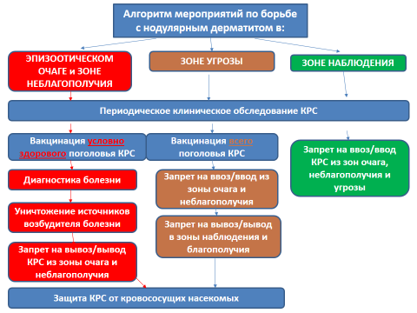
Рисунок 27 – Стратегии борьбы с нодулярным дерматитом в зонах с разным эпизоотическим статусом
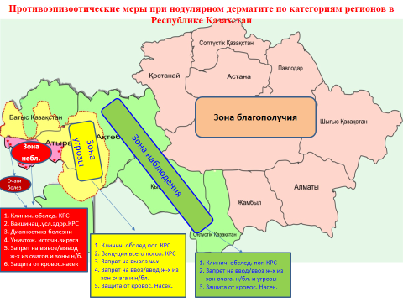

Рисунок 28 – Регионализация территории Республики Казахстан в зависимости от эпизоотической ситуации на осень 2016 г.

2.14 СХЕМА СТРАТЕГИИ БОРЬБЫ С НОДУЛЯРНЫМ ДЕРМАТИТОМ

Мероприятия в эпизоотическом очаге и зоне неблагополучия |  | Мероприятия в зоне угрозы |  | Мероприятия в зоне наблюдения
1. Периодическое клиническое обследование КРС.  2. Диагностика болезни.  3. Уничтожение источников возбудителя болезни.  4. Вакцинация условно здорового поголовья КРС.  5. Запрет на вывоз/вывод КРС из зоны очага и неблагополучия.  6. Защита от кровососущих насекомых. |  | 1. Периодическое клиническое обследование КРС.  2. Запрет на ввоз/ввод из зоны очага и неблагополучия.  3. Запрет на вывоз/вывод в зоны наблюдения и благополучия.  4. Вакцинация поголовья КРС.  5. Защита от кровососущих насекомых. |  | 1. Периодическое клиническое обследование.  2. Запрет на ввоз/ввод КРС из зон очага, неблагополучия и угрозы.

2.15 МЕРЫ ПО БОРЬБЕ И ЛИКВИДАЦИИ НОДУЛЯРНОГО ДЕРМАТИТА

Эпизоотология нодулярного дерматита характеризуется природной очаговостью и трансмиссивным путем передачи его возбудителя от больного к здоровому животному через укус кровососущих насекомых. Поэтому основа стратегии борьбы с заболеванием должна быть направлена на ликвидацию источников инфекции и прекращение перемещения этого фактора на благополучные территории с разрывом связи кровососущих насекомых с источником возбудителя. Исходя из этих направлений предлагаются следующие комплексы мероприятий по борьбе и ликвидации нодулярного дерматита в Республике Казахстан в зависимости от категорий эпизоотической ситуации на сответствующей территории.
2.15.1 В эпизоотическом очаге нодулярного дерматита и неблагополучном пункте.
1. Своевременно выявлять животных, больных с признаками нодулярного дерматита, и содержать их в изолированных помещениях с обработкой всего кожного покрова средствами против кровососущих насекомых. Вести строгий учет за больными и выздоровевшими животными. Данные меры проводятся с целью исключения распространения возбудителя болезни с кровососущими насекомыми и учета вероятных источников возбудителя болезни.
2. В новых очагах нодулярного дерматита накладывать карантин с установлением зоны эпизоотического очага болезни, зоны неблагополучия по болезни, зоны угрозы ее распространения и зоны наблюдения.
3. Места нахождения больных животных подвергать дезинфекции с целью уничтожения возбудителя болезни во внешней среде, выделенного с кожными корочками, секретами и экскретами.
4. Трупы животных, павших от нодулярного дерматита, шкуры убитых больных животных уничтожать сжиганием в целях исключения распространения возбудителя болезни.
5. Запретить вывоз/вывод крупного рогатого скота из зоны неблополучия по нодулярному дерматиту. Животных, не восприимчивых к нодулярному дерматиту, допускать вывозу/выводу после обработки их средствами против кровососущих насекомых.
6. В целях защиты от нодулярного дерматита крупный рогатый скот без клинических признаков болезни подвергать активной иммунизации вакциной против этой болезни из гомологического вируса или вакциной против оспы овец и оспы коз. Проводить контроль поствакцинального иммунитета после каждой кампании вакцинации. Для этого через 21-28 сутки после вакцинации провести выборочный сбор образцов сыворотки крови от вакцинированных животных и оценить уровень гуморального иммунитета путем определения титра противовирусных антител с помощью одной из серологических реакций (РДП, РСК, ИФА) с применением соответствующих диагностических тест-систем.
7. Животных, больных нодулярным дерматитом, уничтожать сжиганием после бескровного умершвления или подвергать санитарному убою с использованием мяса на колбасные и консервные изделия, в случае принятия решения Правительством Порядка о компенсации при нодулярном дерматите.
2.15.2 В зоне угрозы распространения нодулярного дерматита.
1. Периодически проводить клиническое обследование крупного рогатого скота на наличие признаков нодулярного дерматита с целью своевременного выявления больных животных. О результатах клинического обследования представлять отчет ежемесячно в Территориальную ветеринарную инспекцию района.

2. В случае выявления животных, подозреваемых в заболевании нодулярным дерматитом оперативно сообщить об этом в Территориальную ветеринарную инспекцию, больных животных изолировать и принять меры по окончательной диагностике болезни.
3. В случае подтверждения диагноза на нодулярный дерматит проводить мероприятия как в эпизоотическом очаге болезни по пункту 1 данного раздела.
4. Проводить периодически поголовную вакцинацию крупного рогатого скота (взрослых животных однократно, молодняк двукратно в год) вакциной против нодулярного дерматита из гомологического вируса или вакциной против оспы овец и оспы коз. Проводить контроль поствакцинального иммунитета после каждой кампании вакцинации. Для этого через 21-28 сутки после вакцинации провести выборочный сбор образцов сыворотки крови от вакцинированных животных и оценить уровень гуморального иммунитета путем определения титра противовирусных антител с помощью одной из серологических реакций (РДП, РСК, ИФА) с применением соответствующих диагностических тест-систем.
5. Не допускать ввоза/ввода на территорию зоны угрозы нодулярного дерматита животных из зоны эпизоотического очага болезни и зоны неблагополучия.
6. Не допускать вывоза/вывода животных из территории зоны угрозы нодулярного дерматита в зону наблюдения и другие благополучные территории.
7. Принимать меры по защите животных от кровососущих насекомых.
2.15.3 В зоне наблюдения над эпизоотической ситуацией по нодулярному дерматиту.
1 Периодически проводить клиническое обследование крупного рогатого скота на наличие признаков нодулярного дерматита с целью своевременного выявления больных животных. О результатах клинического обследования представлять отчет поквартально в Территориальную ветеринарную инспекцию района, области.
2. В случае выявления животных, подозреваемых в заболевании нодулярным дерматитом оперативно сообщить об этом в Территориальную ветеринарную инспекцию, больных животных изолировать и принять меры по окончательной диагностике болезни.
3. В случае подтверждения диагноза на нодулярный дерматит проводить мероприятия как в эпизоотическом очаге болезни по пункту 1 данного раздела.
4. Не допускать ввоза/ввода животных на территорию зоны наблюдения по нодулярному дерматиту из зоны эпизоотического очага болезни, зоны неблагополучия и зоны угрозы распространения болезни.

2.16 МЕРЫ ПО ПОДГОТОВКЕ НАУЧНО-ТЕХНИЧЕСКОЙ И КАДРОВОЙ БАЗЫ СОПРОВОЖДЕНИЯ ПРОТИВОЭПИЗООТИЧЕСКИХ МЕРОПРИЯТИЙ ПРИ НОДУЛЯРНОМ ДЕРМАТИТЕ

Нодулярный дерматит крупного рогатого скота ранее неизвестная на территории Республики Казахстан особо опасная (списочная болезнь МЭБ) экзотическая вирусная болезнь. Присутствие этой болезни на территории страны или его части должна быть обязательно нотифицирована в Международное эпизоотическое бюро. Согласно требованиям этой организации на территорию, неблагополучную по этой болезни, накладывается ограничение по экспортным операциям в отношении животных и продуктов животноводства. Кроме того, ряд вопросов эпизоотологии болезни, биологии ее возбудителя изучены недостаточно. В связи с чем средства диагностики и специфической профилактики болезни, а также меры по борьбе и ликвидации не разработаны. Применяемые в настоящее время мероприятия зарубежом используются без полного научного обоснования. Для восполнения имеющихся пробелов в области борьбы с нодулярным дерматитом в мировой ветеринарной практике, в том числе Республики Казахстан, и научно-обоснованного сопровождения противоэпизоотических мероприятий при этой болезни следует сформировать государственный заказ на научно-исследовательскую программу с 2017 года, которая предусматривает:
- разработку средств диагностики и специфической профилактики нодулярного дерматита;
- изучение биологии возбудителя нодулярного дерматита и эпизоотологии болезни на территории Республики Казахстан;
- разработку средств защиты от кровососущих насекомых, применяемых парентерально или наружно с пролонгированным действием;
- разработку научно-обоснованного комплекса мероприятий по борьбе, ликвидации и профилактике нодулярного дерматита.
- разработку комплекса мероприятий, способствующего поддержанию благополучия среди животных Республики Казахстан по нодулярному дерматиту.

2.17 ПРИМЕЧАНИЕ
Рекомендации составлены на основе существующих (представленных уполномоченным органом по ветеринарии Республики Казахстан, полученных из литературных источников и интернет ресурсов) эпизоотических данных по болезни и известных на данное время эпизоотологических параметров нозологической единицы. В случае появления новых данных и/или средств и методов, которые существенно могут влиять на эпизоотическую обстановку по нодулярному дерматиту, в предлагаемый документ должны быть внесены изменения и дополнения. По мере применения противоэпизоотических мероприятий и/или изменении эпизоотической ситуации по нодулярному дерматиту эпизоотические зоны могут быть корректированы, изменены объемы средств защиты, как в сторону увеличения, так и уменьшения.

